Proceso de Gestión de la
Demanda de Intermediación Laboral

I.- Encuadre Previo

I.1.- Requerimientos de formalidad para empresas que deseen acceder a
los Servicios Públicos de Empleo

El Ministerio de Trabajo y Seguridad Social (MTSS) tiene, entre sus cometidos, el de controlar el cumplimiento de las normas laborales especialmente en lo que tiene relación con condiciones de trabajo, seguridad e higiene ambiental. Esta función, es ejercida a través de la Inspección General del Trabajo y de la Seguridad Social (IGTSS). Por consiguiente, es en consonancia con los cometidos y competencias que las diversas normas le asignan a la IGTSS que se torna necesario explicitar el marco de actuación institucional que rige para que un empleador esté en condiciones de acceder a los servicios del Centro Público de Empleo (CePE).

En este sentido, un empleador está en condiciones de acceder a los servicios del Centro Público de Empleo (CePE) cuando cumpla con los requisitos que diversas normas legales y reglamentarias establecen para constituirse como empresa o, lo que es lo mismo, para actuar dentro de la formalidad.

Para ello deberá inscribirse en los siguientes organismos del Estado: Banco de Previsión Social (BPS), Dirección General Impositiva (DGI) y Ministerio de Trabajo y Seguridad Social (MTSS).

I.1.a.- Inscripción de la empresa en el MTSS

Toda empresa debe cumplir con determinadas formallidades de documentación para su inscripción en el MTSS; aunque debe diferenciarse la situación según si la empresa tiene o no la obligación de registrar Planilla de Control de Trabajo:

- Tienen la obligación de registrar Planilla de Control de Trabajo todas aquellas empresas, sean personas físicas o jurídicas y sea cual fuera la naturaleza comercial, industrial, rural o de servicio de la actividad y la finalidad o no de lucro, que posean personal dependiente. Esta obligación rige incluso para las empresas unipersonales con dependientes y las que no tienen finalidad de lucro. (Decreto 108/007 de 22 de Marzo de 2007- Artic. 1 y 2).

- No existe obligación de registrar Planilla de Control de Trabajo cuando se trate de empresas sin personal dependiente, en tal caso a éstas se les exige únicamente llevar el Libro de Registro Laboral (Decreto 108/007, Art. 2). El Libro de Registro Laboral debe contener determinadas formalidades y ser registrado por la IGTSS u Oficinas de Trabajo locales según corresponda (Decreto 108/007, Art. 28). No obstante, al momento de contratar personal, deberán munirse además de la Planilla de Control de Trabajo debiendo incorporar a ésta al/la trabajador/a en la fecha en que ingresa a la empresa. (Decreto 108/007, Art. 19).

Estas formalidades de registro de la documentaciòn e inscripción en MTSS no rige para el caso del Trabajo Doméstico.

I.1.b.- Vigencia de la Planilla de Control de Trabajo y del Libro de Registro Laboral
(Decreto 108/007, Art. 21 y 31).

La Planilla de Control de Trabajo, con carácter general, se renueva en forma anual, en los plazos y condiciones que dispone la IGTSS. Anualmente se establece un Calendario de Renovación de acuerdo a los Grupos y Subgrupos de Actividad establecidos en los Consejos de Salarios.
En Montevideo la renovación se tramita ante la División Documentos de Contralor de la IGTSS (Sede Central del MTSS) y en el Interior ante las Oficinas de Trabajo locales dependientes de la Dirección Nacional de Coordinación en el Interior (DINACOIN).

La información en relación a la renovación de la Planilla de Control de Trabajo es de acceso público estando a disposición de los usuarios en la página web del Ministerio de Trabajo y Seguridad Social (www.mtss.gub.uy).

Es importante tener en cuenta que, si la empresa no realiza la gestión de la Planilla de Control de Trabajo cuando le corresponde, la renueve fuera de plazo cuando deba renovarla por tener personal dependiente, registre fuera de plazo la Planilla Complementaria o registre a un/a trabajador/a fuera de fecha establecida, esas situaciones configuran incumplimientos por lo que la hacen pasible de aplicación de las sanciones previstas por el Decreto 306/009 de 2 de Julio de 2009.

El Libro de Registro Laboral debe ser renovado cuando se completen sus folios o si se extravía. En tal caso, la IGTSS o la Oficina de Trabajo local controlará tal extremo y procederá a registrar en forma inmediata un nuevo Libro. Una vez agotados los folios del Libro de Registro Laboral, el mismo debe permanecer en la dependencia a la que pertenezca la empresa conjuntamente con el que se encuentra en uso, por el término de dos años. (Decreto 108/007, Art. 31 y 32).

I.1.c.- Acceso a los servicios del Centro Público de Empleo

Para todos los casos, la empresa deberá contar con la Planilla de Control de Trabajo vigente.

Si la empresa desea contratar trabajadores a través del Programa Objetivo Empleo (POE) deberá contar, además, con los Certificados Unicos de la Dirección General Impositiva (DGI) y del Banco de Previsión Social (BPS), también vigentes. Tales requerimientos son necesarios en tanto se realiza una transferencia de dinero desde el Estado hacia la empresa (a través del subsidio a la contratación y a la capacitación) y conforme a lo dispuesto por el Decreto 232/008. Asimismo, deberá cumplir con los requisitos específicos que se establecen a este respecto en el mencionado Decreto y sus modificativas.

I.2.- Procedimiento para la inscripción de empresas en el Centro Público de Empleo

Para acceder a los servicios del Centro Público de Empleo (CePE), es requisito que la empresa esté previamente inscripta en el Sistema Informático para la gestión de politicas de empleo VIA TRABAJO/DINAE.

Si no lo está, se podrá inscribir una empresa de 3 maneras: registrándose en forma autónoma vía web, registrándose personalmente en la oficina del CePE o, para el caso de Unipersonales sin personal dependiente y Trabajo Doméstico de acuerdo a los procedimientos que se detallan a continuación, según sea el caso:

I.2.a.- Registrándose en forma autónoma

Através de la dirección web: viatrabajo.mtss.gub.uy. En esta modalidad, sólo podrán registrarse aquellas empresas que se encuentren previamente registradas en el Sistema VENETUS (Sistema Informático de Registro de Planillas de Control de Trabajo del MTSS).

Procedimiento:
La empresa deberá ingresar su N° de BPS (tal como figura en registro del MTSS, con la letra que antecede al N° correspondiente, en caso de tenerla), a efectos de que el sistema valide su existencia en el Sistema de Registro de VENETUS. De encontrarse registrada, VIA TRABAJO envía la clave de acceso al correo electrónico registrado por parte de la empresa.

Nota: Todas las Empresas tienen la obligación de estar registradas en el MTSS. No obstante no todas tienen la obligación de estar registradas en el Sistema Informático de Registro de Planillas de Control de Trabajo, sino solo aquellas que tienen o van a contratar personal dependiente (a excepción del Trabajo Doméstico), tal como lo expusiéramos anteriormente.
Si, mediante el anterior proceso, el sistema despliega el siguiente mensaje: “Empresa no registrada en el MTSS”, la misma debe ponerse en contacto con el CePE donde se le informará los pasos a seguir.

Una vez que la empresa accede a VIA TRABAJO a través de la contraseña enviada al correo electrónico declarado en MTSS, deberá completar los datos que se requieren; y a su vez puede ingresar las demandas laborales que estime conveniente.

Si se diera el caso que la empresa no recibiera la contraseña para acceder al sistema informático, deberá comunicarse con Mesa de Ayuda Via Trabajo (soporteviatrabajo@mtss.gub.uy).

Nota: Al momento de registrarse, la empresa no tiene obligación de ingresar en ese momento una solicitud de personal.

Luego de que la empresa se registra en el Sistema, el CePE se comunicará con ésta, con la finalidad de ampliar información y asesorarla sobre los servicios que brinda dicha Oficina de Empleo.

I.2.b.- Registrándose personalmente en la Oficina del Centro Público de Empleo (vía asistida)

Procedimiento:

Se le solicitará a la empresa el N° de RUT.

El/la Operador/a ingresará a la Plataforma VIA TRABAJO, en el menú Intermediación Laboral/Empresa. Allí, en el filtro correspondiente de BÚSQUEDA DE EMPRESA ingresará dicho N° y clickeará Buscar.
Si la empresa ya está registrada, el sistema traerá automáticamente los datos de identificación de la misma.
El/la Operador/a deberá ingresar en el icono “Modificar”:
Allí, procurará completar los datos, en cada una de las secciones.

En cada una de las secciones se dará Guardar.

Si durante el proceso de inscripción asistida la empresa no aparece como registrada en VENETUS el/la operador/a deberá comunicar esta situación a Mesa de Ayuda Via Trabajo.

Nota: Tener en cuenta si corresponde en este momento considerar la aplicación del “Cuestionario a la Empresa”.

I.2.c.- Registrándose a través de una Demanda

Esta opción sólo es válida, por primera y única vez, para el caso de aquellas empresas vinculadas a Trabajo Doméstico, debiendo el/la empleador/a contactarse con el CePE para registrar la demanda, ya que no podrá inscribirse via autónoma. En capítulo aparte se abordarán las especificidades para este sector de actividad, incluyendo el procedimiento de registro de una demanda.

Recordar que:

Si la empresa no está registrada en el Ministerio de Trabajo y Seguridad Social (MTSS) o no cuenta con la Planilla de Control de Trabajo vigente, deberá realizar las gestiones correspondientes ante las Oficinas de dicho Ministerio.
De otra forma, no podrá acceder a ninguno de los servicios del Centro Público de Empleo.

Por más información, se la derivará a la dependencia central de la IGTSS/MTSS – División Documentos de Contralor (Juncal 1517, Subsuelo) en Montevideo o a las Oficinas de Trabajo del MTSS, en el interior del país.

I.3.- Especificidades para la inscripción y habilitación de empresas en el
Programa Objetivo Empleo

Si se trata de una empresa que está interesada en contratar trabajadores/as en el marco del Programa Objetivo Empleo, además de las acciones anteriormente mencionadas, deberá tener: Certificado Unico de DGI y Certificado Unico de BPS, vigentes.
Para poder quedar asociada al Programa Objetivo Empleo, la empresa debe de haber manifestado su interés en el mismo al momento de inscribirse (sea via on line, sea en el CePE), clickeando en la opción:

Interesado en POE

Una vez manifestado su interés en el Programa, la Unidad de Gestión (UGP) comprobará que la empresa cumpla con todos los requisitos de participación en el mismo (documentación, situación de despidos, etc.). Si la empresa lo prefiere, podrá presentar la documentación (Constancia de Presentación de Planilla de Control de Trabajo en el MTSS, Certificado Único de DGI y Certificado Único de BPS) en el CePE (quien deberá luego remitirla a la UGP, via fax o scaneado por mail) o directamente a dicha UGP (también via fax o scaneado por mail).

La habilitación final de la empresa para participar en Objetivo Empleo será realizada exclusivamente por la UGP del Programa, ya que no sólo implica la habilitación en Plataforma VIA TRABAJO sino, también, en BPS. Una vez habilitada la empresa para participar en el Programa, se notificará al CePE correspondiente.

Por cualquier consulta o asesoramiento se la derivara a la Unidad de Gestión - Programa Objetivo Empleo: objetivoempleo@mtss.gub.uy.

I.4.- Compromisos a asumir entre el Centro Público de Empleo y la Empresa

rdos/Compromisos Centro Públic
Todo proceso de intermediación laboral requiere de la generación de compromisos entre las partes (CePE – empresa), los que enmarcan y dan inicio a las acciones a desarrollar dentro del proceso de gestión de la demanda. En virtud de ello los compromisos a asumir por ambos actores, son:

Compromisos a asumir entre el Centro Público de Empleo y la Empresa
La Empresa: | El Centro Público de Empleo:
- Estar formalmente constituida como empresa en los organismos estatales correspondientes (BPS, DGI y MTSS).  - Registrar en los organismos correspondientes (BPS y MTSS) el ingreso a la empresa de los/as trabajadores/as a contratar, de acuerdo a lo establecido por la normativa vigente.  - Inscribirse en la Plataforma Informática del Centro Público de Empleo.  - Proveer al Centro Público de Empleo toda la información relativa a la demanda laboral incluyendo la solicitada en el Perfil de Cargo,  - a los efectos de calificar el servicio de intermediación.  - Brindar la información solicitada respecto al Perfil de Cargo.  - Informar al Centro Público de Empleo si utiliza otras fuentes de reclutamiento para el cargo en cuestión.  - Realizar la selección final de los/as candidatos/as preseleccionados/as por el Centro Público de Empleo.  - Comunicarse con los/as postulantes entrevistados/as a los efectos de notificar el resultado del proceso de selección.  - Respetar los tiempos establecidos en el acuerdo inicial.  - Informar los datos de la/s persona/s a contratar. En caso de no contratar por el Centro Público de Empleo, comunicar los motivos que fundamentan esta decisión.  - Realizar un tratamiento confidencial de datos ersonales de los/as postulantes. | - Informar a la empresa acerca de los alcances del servicio de Intermediación Laboral.  - Ratificar la inscripción de la empresa en la Plataforma Informática.  - Registrar en Plataforma Informática la demanda de la empresa a través del Perfil de Cargo. Gestionar el proceso de Búsqueda y Preselección de candidatos/as en los plazos acordados.  - Informar a la empresa de los avances del proceso.  - Enviar datos de los/as candidatos/as preselecconados/as a la empresa.  - Realizar un tratamiento confidencial de datos personales de los/as postulantes así como de las empresas.  - Solicitar a la empresa devolución acerca de los resultados del proceso de Preselección.  - Realizar el seguimiento de inserción laboral de las personas contratadas por la empresa.

I.5.- Suspensión de empresas en el acceso a los servicios del CePE:
motivos de suspensión, acciones preventivas y procedimientos aplicables en cada caso

Los motivos de suspensión del acceso a los servicios brindados por el CePE a la empresa, encuentran su razón en el incumplimiento que se configura cuando ésta no sostiene los compromisos pautados entre ambos actores.

En tal sentido, se prevé la ocurrencia de dos niveles de incumplimiento por parte de la misma:
a).- incumplimientos vinculados a la normativa legal vigente.
b).- incumplimientos relacionados con los requerimientos establecidos por el Centro Público de Empleo para el desarrollo del proceso de intermediación laboral.

Estos últimos, supondrán el despliegue de determinadas acciones por parte del CePE con la finalidad de reencuadrar el accionar de ambos actores en función de los compromisos asumidos inicialmente. En este sentido, todas las estrategias que se desarrollen con la empresa apuntarán siempre a reestablecer y reforzar el vínculo con la misma.

Según el incumplimiento de que se trate, será el tipo de acción a desarrollar por parte del CePE, con sus procedimientos correspondientes.

En función de ello, se prevé:

Tipo de Incumplimiento | Motivos | Procedimiento / Acciones orientadas a la prevención | Niveles actuantes
a).- Vinculados a la normativa legal vigente: | a.1).- Incumple normativa legal vigente respecto a requisitos de formalidad para ejercer la actividad. | a.1.1.).- El CePE le informará a la empresa que hasta que no regularizar su situación no podrá acceder a los servicios del CePE. (poner pie de página remitiendo a condicions de formalidad de empresas) | - Territorial: CePE.
a).- Vinculados a la normativa legal vigente: | a.2).- Incumple normativa laboral vigente en lo relativo a la garantía de derechos de seguridad social de los/las trabajadores/as. | a.2.1).- El CePE solicitará a DINAE el chequeo de actividad del/la trabajador/a en determinada empresa. Dicha comunicación se realizará vía mail, enviando los datos de la/s persona/s (Cédula de Identidad y Fecha de Nacimiento) y los datos de la empresa (Razón Social y N° BPS) a que se integró/on.  Por su parte, DINAE, luego de realzado dicho chequeo, notificará al CePE el resultado.  En caso de que no haya declarado al/los trabajador/es referido/s, el CePE deberá contactarse con la empresa recordándole que está incumpliendo con la normativa legal vigente y lo instará a resolver dicha situación a la mayor brevedad.  Posteriormente, DINAE realizará el seguimiento de la situación y, en caso de continuar registrándose, evaluará los pasos a seguir. Notificando oportunamente al CePE. | - Central: DINAE.  - Territorial: CePE.
a).- Vinculados a la normativa legal vigente: | a.3).- Luego de contratar personal, incumple con la normativa laboral vigente (no cumple con los laudos, no paga horas extras, no cumple los descansos correspondientes, etc). | a.3.1).- En el marco del proceso de seguimiento, al momento de que el/la trabajador/a hace el planteo al Operador/a CePE, éste deberá acordar con aquel/la la posibilidad de trasladar esta situación a la empresa.  Constatado el incumplimiento, se buscará clarificar con la empresa la situación, instándola a resolverla a la mayor brevedad posible.  No obstante ello, siempre el/la trabajador/a podrá recurrir a la Oficina de Trabajo de su localidad a asesorarse. Es tarea del/la Operador/a realizar dicha derivación aportándole los datos necesarios a tales efectos.  a.3.2).- Posteriormente, será necesario que el CePE realice un seguimiento de las acciones que realizó el/la trabajador/a en el proceso de resolución de esta situación.  a.3.3).- Si la empresa no reconoce encontrarse en infracción y el/la Trabajador/a realizó acciones ante la Oficina de Trabajo correspondiente, el Operador/a podrá solicitar apoyo a DINAE para verificar que efectivamente se resolvió la situación denunciada por el trabajador/a. Para ello, deberá enviar un correo electrónico a DINAE, con los datos de la persona (Cédula de Identidad y Fecha de Nacimiento) y los datos de la empresa (Razón Social y N° BPS).  a.3.4).- DINAE, realizará una consulta interna con DINATRA (a nivel central) y luego informará al CePE la situación.  a.3.5).-Si durante este proceso, la empresa demanda más trabajadores, el CePE le informará que hasta tanto no se resuelva esta situación no es posible brindarle el servicio de Intermediación Laboral.  Nota: Es importante tener en cuenta que no es por los dichos, pareceres u opiniones del/la trabajador/a que se determina este tipo de incumplimiento. Sino por la documentación fehaciente (recibo de sueldo que pruebe el incumplimiento, una copia de acta de comprobación de la IGTSS, etc.). | - Central: DINAE.  - Territorial: CePE.
b).- Vinculados a los compromisos CePE - empresa para el desarrollo del proceso de Intermediación Laboral. | b.1).- Incumple los acuerdos de confidencialidad y tratamiento de datos personales de los/as candidatos/as. | a.4.1).- Al momento del contacto inicial con la empresa y de explicitación de los compromisos, se establecerán las condiciones de tratamiento de los datos de los/as postulantes, conforme a la Ley Nº 18.331 (Protección de Datos Personales y Acción de Habeas Data).  a.4.2).- En caso de incumplimiento por parte de la empresa, se le otorgará una segunda y única oportunidad y se solicitará que firme un acuerdo de confidencialidad de los datos. | - Territorial: CePE.
 | b.2).- Las condiciones de trabajo difieren a las declaradas en el Perfil del Cargo por, al menos, tres veces consecutivas en el periodo de un año. | b.2.1).- Ante el conocimiento de una situación de estas características aclarar, en conjunto con el/la trabajador/a y en base a lo acordado con la empresa, en qué consisten efectivamente tales incumplimientos. La finalidad será contar con una mayor información para realizar una devolución a la empresa.  b.2.2).- El Centro Público de Empleo contactará a la empresa, a fin de tomar conocimiento de cuáles fueron las circunstancias que motivaron los cambios en las condiciones. La referencia siempre será lo acordado en el Perfil de Cargo.  Importante: El objetivo final será lograr conciliar los intereses y necesidades de ambas partes, de forma de lograr la inserción laboral. | - Territorial: CePE.
 | b.3).- La Empresa no devuelve información en caso de no contratar a ninguna de las personas preseleccionadas luego de tres demandas consecutivas, en el periodo de un año. | b.3.1).- Retomando los acuerdos iniciales, se tomará contacto con la empresa a fin de conocer los motivos por los cuales no ha sido posible la devolución acerca de los resultados del proceso de intermediación Laboral.  b.3.2).- El CePE fundamentará la importancia de acceder a esa información, tanto para el servicio como la persona.  b.3.3).- En caso de registrarse un nuevo incumplimiento luego de estas acciones, se valorará la pertinencia de continuar brindándole los servicios del CePE. | - Territorial: CePE.  - Central: DINAE.
 | b.4).- La empresa no devuelve información de seguimiento de las personas contratadas durante tres intermediaciones consecutivas en el periodo de un año. | b.4.1).- Retomar los compromisos iniciales para identificar y abordar en conjunto con la empresa, los motivos por los cuáles no realiza las devoluciones correspondientes al CePE.  b.4.2).- De registrarse un nuevo incumplimiento se procederá a la suspensión de dicha empresa. | - Territorial: CePE
 | b.5).- La empresa no demanda servicios de Intermediación Laboral por el período de un año. | b.5.1).- En primera instancia se retomará el contacto con la empresa, informándola sobre los servicios del CePE y actualizando los datos de contacto. Este, podrá ser inicialmente vía correo electrónico, aunque se requerirá que posteriormente se dé continuidad a la estrategia a través de otras vías más personalizadas, como por ej: telefónica , personal, otros. | - Territorial: CePE
 | b.6).- Cuando se trate de incumplimientos vinculados al Programa Objetivo Empleo, se tendrá en cuenta si:  - Presenta la documentación requerida(Planilla de Control de Trabajo, Certificado Unico de BPS, Certificado Unico de DGI. Todos vigentes).  - Incumple con los plazos de contratación establecidos para el Programa (mínimo de 8 meses o las autorizaciones especiales realizadas por el MTSS). | b.6.1.).- En caso de registrarse un incumplimiento, el CePE deberá comunicarse via mail con el nivel central informando de esta situación. Será necesario aclarar razón social y datos de RUT, BPS de la empresa.  b.6.2).- Luego que nivel central coteje la situación y resuelva sobre las acciones a seguir, se informará oportunamente al CePE. | - Territorial: CePE  - Central: POE/DINAE

Asimismo, podrán registrarse otos motivos de suspensión del acceso a los servicios del CePE por parte de la empresa, tales como:
- Por iniciativa de la propia empresa.
- Cierre o Clausura de la empresa.
- Otros.

En tal caso, se elevará siempre la información al nivel central, quien tomará las decisiones pertinentes, notificando luego al CePE de referencia.

La solicitud de suspensión del acceso de la emrpesa a los servicios del CePE deberá ser realizada por el/la Coordinador/a del CePE, vía mail, dirigida a Mesa de Soporte (soporteviatrabajo@mtss.gub.uy).

En el cuerpo del mail deberá constar:
- Razón Social y/o Nombre Fantasía de la empresa
- N° RUT
- N° BPS
- Fundamento y motivo por el cuál se solicita la suspensión.
- Acciones preventivas desarrolladas previo a la solicitud de suspensión y sus resultados.

II.- Guía metodológica para la gestión de demandas de
Intermediación Laboral

II.1.- Proceso de gestión de la demanda de intermediación laboral:
Consideraciones Generales

El proceso de gestión de la demanda de intermediación laboral comienza con el registro de las condiciones y requisitos acordados con la empresa y registrados, en primera instancia, en la herramienta Perfil de Cargo.
Se extiende hasta que la persona ha quedado efectivamente integrada a la plantilla estable de la empresa. Es decir, luego de superado el período de prueba estipulado para la actividad de que se trate.

Supone, entonces, un proceso que transversaliza las cuatro etapas del proceso de intermediación laboral: Elaboración de la Demanda, Búsqueda de Postulantes, Preselección de Postulantes y Seguimiento del proceso de inserción laboral. Sin embargo, como se verá más adelante, este proceso tendrá un alcance diferente según se trate de contrataciones para trabajo estable o para trabajo temporario.

En términos generales, implica dos dimensiones de gestión de la demanda, que se desarrollan en forma simultánea e interdependiente: una, personalizada, basada en una comunicación sistemática tanto con el oferente de empleo como con la persona en proceso de búsqueda de empleo y, otra, a través del registro del proceso en el sistema informático Vía Trabajo; proceso que estará a cargo del/la Operador/a CePE.

La gestión completa de la demanda en el sistema informático, es visualizada exclusivamente por los/as Operadores/as CePE en todas sus dimensiones e implica las pestañas: “General”, “Requisitos”, “Filtros”, “Preselección de Postulantes”, “Postulantes Seleccionados”, “Talleres/Entrevista de Preselección”. Comenzando por la pestaña "General", cada una de las otras se habilitará a medida que la etapa anterior esté resuelta y debidamente guardada en el sistema informático.

No obstante, existen áreas de información que son visualizadas simultáneamente por el/la Operador/a CePE y los usuarios del servicio (personas y empresas):
- La Persona visualiza únicamente las demandas que coinciden exactamente con su perfil a través de los siguientes campos: “Nombre del Cargo”, “Descripción de Tareas”, “Departamento”, “Localidad”. Por ese motivo, la descripción de tareas que realice el/la Operador/a deberá ser concisa, clara y ajustada a los requerimientos estipulados en el Perfil de Cargo.
- La Empresa, por su parte, visualiza sólo las pestañas “General” y “Requisitos”; por lo que, los datos que se ingresen, en dichas secciones, deberán ser cuidadosamente ingresados reflejando adecuadamente el Perfil de Cargo acordado.

II.2.- Criterios para la organización de demandas de intermediación laboral
a la interna del CePE

En el marco del proceso de mejora contínua de los servicios de los CePE's y de las definiciones político institucionales adoptadas en lo que respecta a la promoción del trabajo de calidad, se proponen a continuación criterios a considerar para la organización y priorización de las demandas de intermediación laboral.

Por trabajo de calidad entendemos aquella oportunidad de trabajo que:
- cumpla con los laudos establecidos en Consejos de Salarios para la categoría.
- respete los derechos de seguridad social que tiene todo/a trabajador/a (atención de salud, protección social, etc.). Es decir: que esté integrado al sistema formal de trabajo a través de la declaración en el BPS y la Planilla de Trabajo del MTSS.
- respete los derechos laborales individuales (duración de la jornada laboral, descansos, etc.)
- ofrezca condiciones físicas de trabajo adecuadas (comodidad para realizar la tarea, disponibilidad de ropa de trabajo acorde a la tareas a realizar, equipos, maquinarias, etc.).
- asegure un ambiente de trabajo sano (calidad del aire, iluminación, ventilación, protección contra agentes contaminantes, etc.).

En este sentido, serán consideradas dos situaciones para la gestión de las demandas de intermediación laboral, según que el trabajo sea estable o temporario. A saber:

a) Cuando el trabajo es estable o de duración indeterminada:

Este tipo de contratación, hace referencia a aquellos casos en los que no se manifiesta en forma expresa el tiempo de duración del contrato.
Para estos casos, los criterios a considerar en el proceso de organización de las demandas de intermediación laboral, son los siguientes:
- Las condiciones de trabajo ofrecidas por la empresa.
- La existencia de beneficios o compensaciones extra salariales.
- Las características generales del puesto de trabajo.
- El volumen de la demanda.
- El contexto de trabajo.
- El CePE es el principal medio de reclutamiento para la empresa.
- La legitimidad de la empresa en la localidad.
- La empresa es una Agencia de Empleo Privada

b) Cuando el trabajo es temporario o de duración determinada:

Este tipo de contratación refiere a aquellas que tienen un plazo preestablecido (zafras, suplencias, contratos a término, etc.).
Contemplando el criterio de “calidad del trabajo”, el CePE priorizará las demandas de trabajo temporario de acuerdo a los mismos criterios establecidos para el trabajo estable o de duración indeterminada a los que sumará, para este caso en particular, el siguiente:
- Tiempo de contratación.

Independientemente de la modalidad de contratación de que se trate (estable o temporario), para el caso de empresas que ya han operado con el CePE, se considerarán además los siguientes criterios:
- Si la empresa cumple, regularmente, con los compromisos asumidos: realiza devoluciones al CePE acerca de la contratación o no contratación de los/as candidatos/as enviados/as desde el CePE, etc.
- Si se trata de una empresa con la cual el CePE mantiene un vínculo sólido y sostenido en el tiempo.
- Si la empresa se involucra en las distintas etapas del proceso de preselección realizado por el CePE.

II.3.- Alcance del proceso de gestión de la demanda de intermediación laboral
según se trate de trabajo estable o de trabajo temporario

II.3.a.- Alcance para el trabajo estable

Para este caso, la gestión de la demanda implicará el tránsito por todas las etapas del proceso de intermediación laboral (Elaboración de la demanda, Búsqueda de Postulantes, Preselección de Postulantes y Seguimiento del proceso de inserción laboral), siendo de especial importancia el contacto personal con los postulantes durante el proceso de preselección propiamente dicho pues es justamente en estas instancias donde la posibilidad de alcanzar un mayor nivel de correspondencia entre el Perfil del/la Postulante y el Perfil de Cargo se ve especialmente fortalecida.

II.3.b.-Alcance para el trabajo temporario

En este punto es importante recordar que, el concepto de trabajo temporario (o de duración determinada), refiere a aquellas actividades laborales (zafras, suplencias, etc.) que tienen un plazo establecido y que, además, deben tener una duración igual o mayor a los 13 jornales mensuales o por las que el/la trabajador/a perciba un salario nominal igual o mayor a las 1,25 BPC.

Estos topes están definidos legalmente y se fundamentan en que, es a partir de ellos que el/la trabajador/a puede estar protegido por los beneficios de seguridad social (por ej. afiliación mutual).

Por lo que, desde el marco del CePE, se promoverá toda actividad laboral (estable o temporaria) que cumpla con esta condición.
Si el tiempo de ocupación del cargo fuera menor a 13 jornales mensuales, se hará la excepción siempre que se entienda que la actividad genera un impacto significativo en:
- el proyecto ocupacional de la persona atendiendo a los criterios de: primera experiencia laboral, salario de un monto significativo en relación al tiempo/tarea, promoción de colectivos específicos (mujeres, jóvenes, etc.).
- en el desarrollo productivo de la localidad involucrando a un grupo de empresas y/o distintos actores locales.

Acorde a estos criterios, el alcance del proceso de gestión de la demanda, para el trabajo temporario específicamente, es el siguiente:

- El CePE elabora la demanda en conjunto con la empresa, realiza la búsqueda de postulantes, envía los datos de los/as candidatos/as interesados/as a la empresa e implementa una instancia de seguimiento una vez finalizado el período de contratación.
- No realiza entrevistas ni talleres de preselección con los/as postulantes.
- No realiza verificación de referencias, certificaciones de estudios ni antecedentes de la persona de ninguna otra índole.
- La empresa es responsable del proceso de selección.

II.4.- Procedimiento de gestión de demandas de intermediación laboral
vinculadas al trabajo temporario

A partir de la solicitud del servicio de intermediación laboral por parte de la empresa, se construye el Perfil de Cargo; herramienta que aportará los elementos necesarios para la búsqueda de postulantes a través del sistema informático.

Una vez registrada la demanda, se dará comienzo el proceso de búsqueda mediante la aplicación de filtros informáticos. Este proceso dará como resultado un listado de datos de postulantes a quienes se contactará telefónicamente a fin de: presentar la propuesta, verificar el interés de la persona en el puesto de trabajo y solicitar su consentimiento para el posterior envío de sus datos a la empresa.

Eventualmente, este contacto telefónico podrá tener la finalidad de convocar a la persona a una reunión Informativa sobre el cargo, las condiciones y el contexto de trabajo.

Posteriormente, se enviarán a la empresa los datos de los/as candidatos/as que resultaron del proceso de búsqueda realizada por el CePE.

De acuerdo a la fecha de ingreso al puesto de trabajo de aquellos/as candidatos/as que resulten seleccionados/as, el CePE deberá contactarse con la empresa con el objetivo de tener conocimiento sobre el resultado del proceso de selección, solicitando la nómina de personas contratadas.

Una vez finalizado el período de trabajo comprometido por la empresa, se realizará el seguimiento a la inserción laboral, tanto con la empresa como con el/la trabajador/a, utilizando la herramienta propuesta para tales fines. En lo que respecta a la empresa, se solicitará la devolución de desempeño de las personas contratadas.

Sin embargo, pueden existir situaciones en que la demanda excede la disponibilidad de trabajadores/as para cubrir las vacantes. Para este caso, se propone:

Si la cantidad de puestos de trabajo vacantes supera ampliamente la disponibilidad de postulantes que tiene el CePE se informará a la empresa cuál es la capacidad de respuesta real, fundamentando los motivos y redefiniendo con la empresa las condiciones de cooperación acordadas inicialmente.

Como consecuencia -de acuerdo a lo que ha sido la experiencia cuando sucede esto-, puede que la empresa solicite al CePE realizar un llamado público de trabajadores/as interesados/as en la propuesta.

Entendiendo al CePE como referente de empleo de la localidad, se sugiere la construcción de estrategias de cooperación con las empresas que se enmarquen dentro de los criterios de actuación de esta política pública de empleo, sin desatender la dinámica y complejidad del mercado productivo local/regional.

En este sentido, se destaca que la mera inscripción de trabajadores/as desde el CePE, no se alinea a la política institucional ni a los cometidos de éste.

En este marco es importante tener en cuenta las premisas en las que se apoya la gestión del CePE:
- Que el servicio de intermediación laboral brindado por el CePE es público, por lo que debe ser transparente y debe operar desde una perspectiva de autonomía institucional en relación a la empresa.
- Que el/la trabajador/a esté en condiciones de acceder a cualquiera de los servicios del CePE, por lo que deberá estar previamente integrado/a a la base de datos.

También pueden darse situaciones en que la demanda excede la capacidad de atención del CePE. Ante ellas, se recomienda valorar la situación por parte del Equipo Técnico, informando luego a la empresa sobre las posibilidades reales de respuesta y redefiniendo con la misma la continuidad o no del proceso.

De optarse por la continuidad del proceso según las nuevas condiciones acordadas con la empresa, el desarrollo del proceso de gestión de la demanda para trabajo temporario se continuará en acuerdo al procedimiento general para este tipo de contratación.

II.5.- Elaboración de la demanda: Perfil de Cargo

II.5.a.-Definición de Perfil de Cargo

El Perfil de Cargo es la herramienta que recoge la descripción de las condiciones, requisitos y funciones específicas del puesto de trabajo, así como los conocimientos, habilidades y capacidades con las que debe contar el postulante para la adecuación a dicho puesto.

El término “cargo” hace referencia al “conjunto de deberes y responsabilidades especificas que lo separan y diferencian de los demás cargos” a la interna de la organización/institución/empresa. “Un mismo cargo puede ser desempeñado por varias personas a la vez, asumiendo las mismas responsabilidades con las mismas condiciones de trabajo. A cada una de estas unidades de trabajo, se las denomina “puesto’”.

II.5.b.- Usos de la herramienta Perfil de Cargo

El Perfil de Cargo es el instrumento por excelencia para iniciar y desarrollar el proceso de Búsqueda y Preselección de personal. Es la base sobre la que se decide cuáles serán los perfiles a preseleccionar.

Los resultados del proceso de gestión de la demanda se ven condicionados por la existencia y el adecuado manejo y aplicación de esta herramienta. Fundamentalmente, condiciona las posibilidades de éxito de la etapa de Preselección, pues los resultados a alcanzar dependerán, en gran medida, del nivel de correspondencia logrado entre el Perfil de Cargo y el Perfil del/la Postulante, por lo que es fundamental que el/la Operador/a haya comprendido el objetivo del cargo.

Se utiliza también para otras finalidades como, por ejemplo, para el diagnóstico y planificación de estrategias de capacitación/formación.

Para su elaboración, será importante contemplar el orden establecido en el formulario correspondiente.

II.5.c.-Formulario Perfil de Cargo
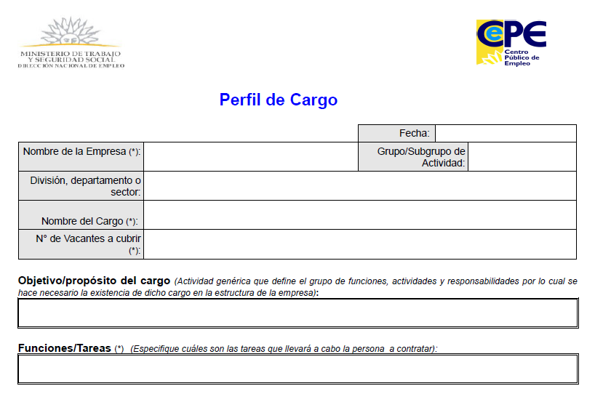
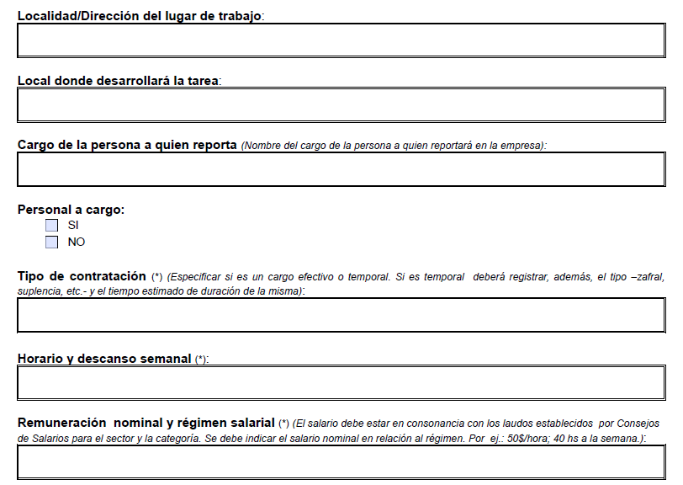
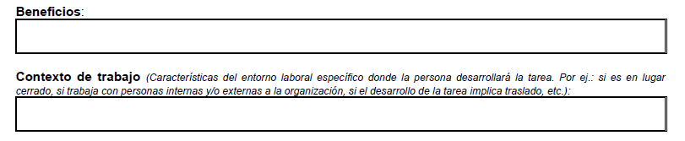

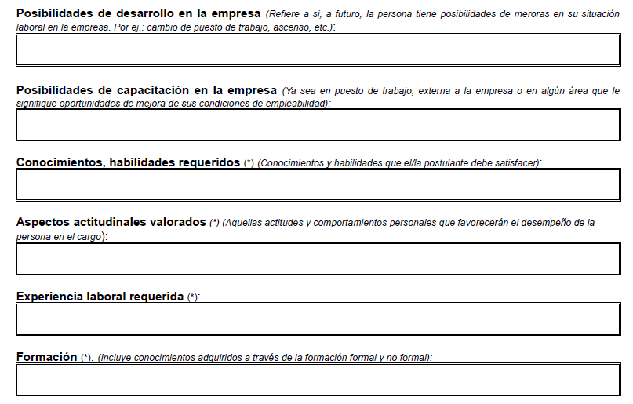

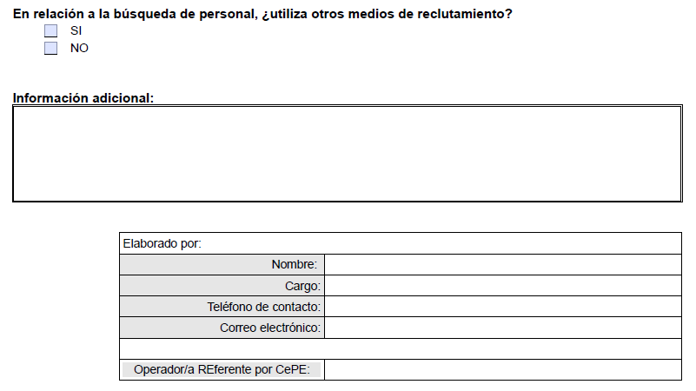

II.5.d.-Elaboración del Perfil de Cargo

La elaboración del Perfil de Cargo implicará el desarrollo de un proceso de construcción conjunta entre la empresa y el CePE que no se agota en una primera instancia sino que podrá tener ajustes y reformulaciones a medida que se avanza en el desarrollo de las siguientes etapas del proceso de gestión de la demanda.

La demanda de personal por parte de la empresa podrá generarse en diferentes momentos, ya sea en el proceso de desarrollo de una determinada estrategia de difusión o de vinculación con el entorno, en las oficinas del propio CePE, por correo electrónico o incluso vía web.

De acuerdo a cuál se a la vía de inicio de este proceso, será necesario el desarrollo de estrategias diferentes por parte del CePE. Todas, implican el requisito previo de que la empresa esté inscripta en el sistema Informático Vía Trabajo.

Vías de contacto con la empresa:

- Personal – se realizará preferentemente en la empresa y en lo posible en el lugar donde el postulante desarrollará la tarea. Esta opción permite al/la Operador/a acceder a mayor información sobre las características de la organización, estilo del supervisor, condiciones del lugar de trabajo y de desarrollo de la tarea, procedimientos de ingreso a la empresa/planta/local, relacionamiento entre pares y jerarquías, canales de comunicación, otros; o sea, todo aquello que contribuye al conocimiento de la cultura organizacional.
- Telefónica/Fax – permite el intercambio con la empresa, aunque restringe las posibilidades de conocer las condiciones y el contexto donde la persona desarrollará las tareas. Esto implicará que el/la Operador/a profundice, a través de la entrevista telefónica, en aquellos aspectos que no es posible visualizar directamente (a los que se hacía referencia en el item anterior). Más allá de que en una primera instancia no se concrete una entrevista, será importante lograr a futuro un encuentro personal, preferentemente en la empresa.
- Electrónica – únicamente en caso de no concretar una entrevista personal o telefónica, se podrá usar esta vía de comunicación. En esta situación, el/la Operador/a deberá gestionar, al menos, un contacto telefónico. Idealmente, se recomienda un encuentro personal con la empresa.

En cualquiera de las modalidades, será necesario que el contacto referente por la empresa conozca en profundidad el cargo solicitado. De no ser así, se deberá estimular al referente/supervisor/jefe a que aporte toda información o dato que entienda relevante y que contribuya a que conozcamos detalladamente el cargo. En el caso de que el referente/supervisor/jefe carezca de la información que le solicitamos y no esté a su alcance proporcionarla en ese momento, es importante demostrar interés y necesidad de contactarnos nuevamente para su conocimiento.

Será importante agregar todo dato que la empresa aporte, más allá de estar o no contemplado en el formulario, y que constituya un aporte para la resolución de la demanda.

Criterios para la elaboración del Perfil de Cargo:

Contemplando los principios rectores de la Estrategia Nacional para el Fomento del Empleo -que constituye el marco de actuación del CePE-, el proceso de elaboración del Perfil de Cargo debe estar transversalizado por los criterios de equidad.

Los criterios de equidad favorecen la participación de colectivos con mayores dificultades de incorporación al mercado de trabajo formal. Por ej., como primer criterio de equidad se puede priorizar a los desocupados/as y, dentro de estos, a las mujeres desocupadas y, dentro de este grupo, a las mujeres de 45 años y más. Y así sucesivamente. También es posible hacer lo propio con otros colectivos.
La definición de cuáles son los criterios a priorizar estará determinada por las características de cada territorio en particular y en consonancia con las líneas estratégicas definidas en las políticas activas de empleo diseñadas por la DINAE a nivel nacional.

Por tanto, es fundamental establecer con el/la interlocutor/a por la empresa, una comunicación basada en un lenguaje inclusivo. Esto permitirá generar las condiciones para la reflexión conjunta, apuntando a desnaturalizar construcciones de género, generacionales, de raza/etnia, de procedencia socio cultural y geográfica, entre otras.

Definición de componentes del Perfil de Cargo:

Respecto a la descripción del cargo (refiere a la pestaña "General"):

- Objetivo y propósito del cargo: El objetivo del cargo hace referencia a la comprensión de la razón del mismo en la estructura de la empresa. Por ejemplo: en una empresa de servicios de limpieza, puede ser el “brindar un servicio acorde a los estándares de calidad” definidos por esa organización.

- Funciones: constituyen el conjunto de actividades y tareas que desempeña una persona en su puesto de trabajo. Las tareas, a su vez, representan al conjunto de operaciones necesarias para desarrollarlo.

- Localidad: Señala la localización geográfica en que se encuentra el lugar físico donde se dirigirá la persona para desarrollar las tareas.

- Local donde desarrollará la tarea: Refiere a establecer el lugar fìsico donde la persona desarrollará la tarea. En caso de màs de un local, se deberá aclarar que la tarea implica traslados de un local a otro y el pago de locomoción si correspondiere.

- Horario y descanso semanal: hace referencia a la duración de la jornada de trabajo, a la pausa dentro de dicha jornada de trabajo (descanso intermedio), al descanso entre jornada y jornada y al descanso semanal. Tener en cuenta que tanto el horario como los distintos tipos de descansos varían según el sector de actividad, por lo que se hace necesario que el/la Operador/a verifique, en cada caso particular, en los Convenios Colectivos o la normativa correspondiente (Ley, Decreto, etc.) la especificidad para cada Grupo y Subgrupo de actividad.

- Remuneración nominal y régimen salarial: refiere al salario sin aplicar aportes y descuentos. Es importante llenar este campo con el monto exacto del salario nominal y el régimen salarial (mensual, jornalero, a destajo, etc).
El CePE deberá verificar, a través de la página web del Ministerio de Trabajo y Seguridad Social (www.mtss.gub.uy/Consejos de Salarios), si la remuneración nominal que ofrece la empresa es acorde a lo establecido en los Convenios Colectivos según Grupo, Subgrupo y Categoría.

- Beneficios: hace referencia a toda aquella compensación (económica o de otro tipo) que la empresa ofrece al/la trabajador/a, además del salario nominal.

- Contexto de trabajo: refiere al ambiente de trabajo, tanto a las condiciones físicas como a las de relacionamiento que implicará el desarrollo de las tareas.
Especifica si las mismas se realizan en lugares cerrados o abiertos, si la persona trabajará sola o si deberá relacionarse con otros actores (proveedores, clientes internos o externos, pares y superiores, etc) , si debe desplazarse tanto dentro de otros sectores de la empresa como hacia otras sedes o localidades, etc.

- Posibilidades de desarrollo en la empresa: refiere a las perspectivas de mejora de la situación laboral de la persona dentro de la empresa en lo referente a ascensos, asignación de tareas y/o responsabilidades más complejas y ajustadas al perfil de la persona.

- Posibilidades de capacitación: refiere a todas aquellas actividades formativas (teóricas y prácticas) tanto internas como externas a la empresa. Estas pueden implicar la adquisición de nuevos conocimientos y/o habilidades que le permitan calificar y acreditar a la persona en su desempeño laboral actual y futuro.

Respecto a los requisitos que debe cumplir la persona para postularse para el cargo (refiere a la pestaña "Requisitos"):

- Conocimientos y habilidades requeridos: refiere a la descripción de conocimientos y habilidades que se requieren de la persona para el desarrollo de la tarea.

- Aspectos actitudinales valorados: hace referencia a las actitudes y comportamientos que son esperados en una persona y que favorecen su mejor desempeño en el cargo: capacidad de la persona de comunicarse, adaptarse a los cambios, adherirse a las normas, responder a sus superiores y pares, entre otros.

- Experiencia laboral requerida: refiere a la experiencia y conocimientos específicos con los que el/la postulante debe contar para poder desempeñarse efectivamente en el cargo.

- Formación: hace referencia al nivel de estudios (formales o no formales) adquiridos por el/la postulante y necesarios para el desempeño del cargo.

- Lugar de residencia: indica la preferencia de la empresa por la cercanía de residencia del/la trabajador/a con respecto a la misma o al lugar de localización del puesto de trabajo. En ningún caso este aspecto debe oficiar como obstáculo para el acceso al puesto.

- Documentación (permisos y licencias): son todas aquellas habilitaciones específicas que posea la persona y mejoren sus posibilidades de desempeño para el cargo, registradas en documentos, como ser permisos, licencias, carnés u otros.

- Plazo de envío de los/as postulantes preseleccionados/as: es el plazo acordado entre el CePE y la empresa para responder a la demanda. Estos acuerdos refieren tanto a los compromisos iniciales CePE - empresa, como a la priorización interna de la demanda para responder en los tiempos previstos.

- Fecha de incorporación del/la trabajador/a a la empresa: refiere a establecer con la empresa la fecha estimada en la que se prevé el ingreso del trabajador/a al puesto de trabajo.

En relación a las estrategias desarrolladas por la empresa en el proceso de búsqueda de personal:

- Utiliza otros medios de reclutamiento: Permite establecer si el proceso de preselección dependerá exclusivamente del CePE. Esto influirá en la dinámica interna de trabajo, en la derivación de los/as candidatos/as (la empresa pudo haber cubierto los cargos por otros medios) y en la priorización de las demandas a la interna del CePE.
- Información adicional: Permite a la empresa destacar aquella información no contemplada en los otros ítems del formulario y que considera importante que el/la Operador/a tenga en cuenta durante el proceso de gestión de la demanda.

Establecimiento de plazos

El mismo resultará de un acuerdo entre los dos actores intervinientes: empresa y CePE. El acuerdo se genera contemplando diferentes variables, como ser:
- que la empresa cumpla con las condiciones establecidas para que el CePE priorice su demanda.
- que el CePE cuente con recursos (humanos, tiempo, materiales).
- los plazos solicitados por la empresa.
- posibles negociaciones futuras en relación al Perfil de Cargo acordado inicialmente.

II.6.- Registro de una nueva demanda de intermediación laboral
en el sistema informático

Para iniciar el registro de una nueva demanda de intermediación laboral en Vía Trabajo, deberemos ir al botón derecho “Nueva Demanda”, siguiendo el siguiente enlace: Intermediación Laboral/Demandas Laborales.

Allí, el sistema habilita la pestaña “General” donde nos encontraremos con el Formulario Perfil de Cargo, articulado con algunas otras funcionalidades de Vía Trabajo: Tipo, Estado y Subestado de la Demanda y Código CNUO. Estos campos son obligatorios y constituyen el encuadre del resto del proceso de gestión para esta demanda.

En la pestaña "General" encontraremos, también, campos de texto para registro de información vinculada al Seguimiento de la inserción laboral que, más tarde, el/la Operador/a deberá agendar y registrar.

Por otra parte, más allá de la importancia de ser claros, concisos y estables en el ingreso de todos los datos en general, importa destacar el registro del periodo de vigencia de la demanda según la fecha estimada de ingreso de la persona al puesto de trabajo, así como el ámbito territorial de la misma (localidad, departamento).

Esto es así ya que los postulantes (web y derivados de los otros CePEs) deberán conocer estos aspectos al momento de postularse.

Se recuerda que en el sistema Vía Trabajo, la demanda es lo único que se encuentra asociado a un CePE, no así los usuarios (persona y empresa).
Es necesario tener en cuenta que la información ingresada en las pestañas "General" y "Requisitos", no es modificable por el/la Operador/a una vez que Guarda dicha información.

Si la empresa se registró vía autónoma y ya ingresó su demanda, entonces el/la Operador/a deberá pasar directamente a contactarse con la empresa a los efectos de informarse más en detalle sobre dicha solicitud de personal, ahora desde un vinculo más personalizado. Luego, en el sistema informático, ingresará los datos que hayan sido modificados o ampliados por el empleador a los efectos de hacer más fructífera la búsqueda.

II.7.- Búsqueda de Postulantes

Están previstas dos modalidades de Búsqueda:

a).- Búsqueda Interna - Esta modalidad, podrá implicar hasta dos niveles:

- Primer Nivel – “Adecuación al perfil” - Sucede cuando al aplicar el primer nivel de filtros - tal como están explicitados en Perfil de Cargo acordado con la empresa – el sistema nos devuelve resultados positivos, es decir, el Perfil del Cargo y el Perfil de los/las Postulantes se corresponden.
Si tenemos éxito, el paso siguiente es pasar a estudiar la Ficha de cada postulante con el fin de conocer más en detalle el nivel de correspondencia existente entre ambos perfiles. Este paso es importante, a los efectos de luego "Preseleccionar" informáticamente a aquellos/as postulantes a quienes se contactará oportunamente.
Si la Búsqueda es infructuosa, pasaremos al Segundo Nivel.

- Segundo Nivel – “Aproximación al perfil” - Se inicia cuando no logramos el nivel de “Adecuación al perfil”. Aquí tenemos la posibilidad de comenzar a ampliar los filtros - de acuerdo a los criterios establecidos más adelante-, hasta obtener un listado de postulantes que se aproximen lo más posible al perfil original.
Este nivel se desarrolla con la finalidad de contar con una propuesta alternativa para ofrecer a la empresa; lo que supone una ampliación de Filtros.
Esta ampliación de Filtros podrá ser previamente acordada con empresa o, desarrollada a iniciativa del/la Operador/a de forma tal que, al momento de retomar el contacto con la empresa por ese motivo, ya tenga elementos que le permitan fundamentar la necesidad y/o ventajas de dicha ampliación. Ello implicará que, previo al contacto con la empresa, el/la Operador/a haya ingresado a la ficha de cada postulante con la finalidad de chequear previamente el nivel de aproximación al Perfil de Cargo original.
Si los resultados de este proceso de re negociación con la empresa son satisfactorios, se procederá a "Preseleccionar" informáticamente a aquellos/as postulantes a quienes luego se contactará.
Si, en cambio, no se logra acordar con la empresa nuevos términos para el Perfil de Cargo, entonces pasaremos a desarrollar el proceso de Búsqueda Externa.

b).- Búsqueda Externa - Su finalidad es la captación de posibles postulantes, que aún no integran la Base de Datos del CePE, pero cuyos perfiles se correspondan al Perfil de Cargo solicitado.

La misma podrá desarrollarse mediante diferentes vías, como ser:
- A partir de la articulación y asociación estratégica con diferentes actores de la localidad vinculados a temáticas de capacitación y empleo, como por ej.: instituciones educativas.
- Convocatoria realizada por el CePE a través de diferentes medios de comunicación de la localidad.
- Otros.

Como para todos los casos, para continuar con el desarrollo de la etapa de Búsqueda de Postulantes, será un requisito que los datos de las personas que hayan sido captadas a través de esta modalidad sean previamente ingresados a la Base de Datos, lo que implica la realización de la entrevista y registro en el sistema informático Vía Trabajo.

Posteriormente, se continuará el proceso a partir de la aplicación de los filtros que se corresponden con los requisitos del Perfil de Cargo acordado originalmente con la empresa.

Si tenemos éxito, el paso siguiente es pasar a estudiar la Ficha de cada postulante a efectos de conocer el nivel de correspondencia existente entre ambos perfiles. Este paso es importante, a los efectos de luego "Preseleccionar" informáticamente a aquellos/as postulantes a quienes se contactará oportunamente. Esto incluye a personas que se postularon via web o que fueron derivadas de otros CePEs, a lo que se hará referencia más adelante.

Si aún así no se logra encontrar postulantes que se correspondan con el perfil solicitado, se deberá contactar a la empresa, de acuerdo a las siguientes alternativas:

- Plantear a la empresa la imposibilidad de cubrir la/s vacantes, dando por finalizado el proceso de intermediación laboral.
- Volver a acordar con la empresa.

II.7.a.- Criterios para la aplicación de filtros de Búsqueda

Desarrollar un proceso de Búsqueda de Postulantes adecuado, oportuno, estable y ágil constituye la finalidad última del/la Operador/a en esta fase.

Esta etapa estará pautada por la búsqueda del equilibrio entre los requisitos establecidos en el Perfil de Cargo y los criterios de equidad e igualdad de oportunidades que estratégicamente orientan la política pública de empleo desarrollada desde los CePE´s.

A su vez, este equilibrio dependerá, en última instancia, del resultado del proceso de negociación constante que el CePE desarrolle con la empresa. Como estrategia de negociación, podrá sensibilizarse a la empresa sobre la importancia o ventajas que tiene la incorporación de ciertos colectivos de trabajadores/as, tanto para la empresa misma como para el desarrollo productivo de su localidad, por ejemplo la contratación de jóvenes.

En cualquiera de sus modalidades (Interna o Externa), la Búsqueda de Postulantes se realizará a través del sistema informático Vía Trabajo, mediante la aplicación de filtros.

Los filtros de Búsqueda podrán ampliarse o restringirse de acuerdo a las necesidades que se vayan presentando a medida que nos adentramos en el proceso o de acuerdo a las modificaciones que se le vayan introduciendo, previo acuerdo con la empresa. De cualquier forma es importante definirlos y ordenarlos de acuerdo a su prioridad. Cabe recordar que estas modificaciones condicionarán el grado de correspondencia entre el Perfil de Cargo y el Perfil del/la Postulante.

La primera selección de filtros que se aplique, no se modifica. Los demás sí. Siempre que se ingresa algún filtro nuevo se dará Guardar.

Es importante recordar que:
- el primer resultado que obtenemos a través del proceso de Búsqueda informática son los "SI" totales, es decir, los que se corresponden con el Nivel de “Adecuación al Perfil” ;
- el segundo resultado, luego de la segunda aplicación de filtros, son los "APROXIMADOS", es decir, los que se correponden con el Nivel de “Aproximación al Perfil” y,
- los siguientes intentos, devolveran resultados cuyo nivel de correspondencia será menor a medida que se amplian y/o modifican los filtros de Búsqueda.

En el sistema informático Vía Trabajo, no está habilitada la aplicación de filtros de Búsqueda por Género. No obstante, sí por edad, aunque de lo que se trata es de que ello no sea un requisito sino que todas las personas cuyo perfil se corresponda con lo establecido en el Perfil de Cargo puedan acceder a la oportunidad de ser considerados para el cargo, dejando que la empresa sea quien decida al respecto.

Recordar que la prioridad es dar respuesta a la demanda. Si una vez realizada la Búsqueda en el sistema informático, no se encuentran disponibles los perfiles requeridos, se deberán establecer mecanismos de relevamiento externo, con lo que pasaremos a la modalidad de Búsqueda Externa.

II.7.b.- Contacto con Postulantes

Esta etapa se inicia luego que tenemos la Lista de Postulantes Seleccionados.

En cualquier caso, las finalidades de Contactar a los/as Postulantes serán:
- Realizar la presentación del cargo y características generales de la propuesta.
- Chequear la situación de empleo actual del/la postulante.
- Verificar el interés y la disponibilidad del/la postulante.
- Acordar una instancia de encuentro personal para confirmar la candidatura, en caso de existir interés y disponibilidad por parte del postulante (Entrevista o Taller de Preselección, según sea el caso).

II.8.- Preselección de Postulantes

Una vez que se gestiona el proceso de Búsqueda en el sistema informático (modalidad Interna o externa), y que se ha cumplido el tiempo activo de la demanda, se inicia el proceso de Preselección propiamente dicho.
El objetivo final del proceso de Preselección, es valorar la correspondencia entre el Perfil del/la Postulante y los requerimientos del cargo al que se postula.

Estos requerimientos hacen referencia tanto a la descripción del cargo, como al perfil de competencias asociado a éste y que están contenidos en el formulario Perfil de Cargo.

II.8.a.- Estados del/la Postulante en la Preselección

En esta etapa, tendremos tres estados del/la Postulante en proceso de Preselección:

- Preseleccionado: Resulta del proceso de búsqueda que se realiza en la Base de Datos del CePE, independientemente de la forma en como se registró la persona (vía autónoma o vía asistida).
En este caso, la persona no se ha postulado a una demanda concreta sino que el sistema lo trae debido al nivel de correspondencia entre su Perfil y los Filtros ingresados para la Búsqueda.
A este estado corresponden dos categorías de postulantes: Residente y Residente en el exterior.
- Derivado: Refiere a aquellas personas que, desde la entrevista de registro completo de datos o de una instancia de orientación laboral propiamente dicha son derivadas a una demanda concreta. Dicha derivación podrá realizarla el CePE que gestiona la demanda u otro/s CePEs, a través del sistema informático. A este estado corresponde solamente la categoría Residente.
- Autopostulado: Refiere a aquellas personas que, a partir del registro autónomo, se postulan a una demanda que se corresponde con su Perfil y se encuentra en estado activo, sin haber transitado necesariamente por una instancia de entrevista. A este estado corresponden dos categorías de postulantes: Residente y Residente en el exterior.

Análogamente a como se hizo con el Listado de Postulantes inicial, se deberá estudiar la Ficha de cada Postulante con estados "Derivados" y "Autopostulados" (es decir, aquellos que el sistema preseleccionó automáticamente). También en este caso, el objetivo de esta instancia tiene que ver con tener un conocimiento más cabal del Perfil del/la Postulante a fin de reforzar las posibilidades de correspondencia entre éste y el Perfil de Cargo, previo a iniciar el Contacto con Postulantes.
A aquellos/as postulantes que el/la Operador/a entiende que tienen un mayor nivel de correspondencia con el Perfil de Cargo y que, por lo tanto, fueron contactados/as y/o convocados/as para participar de alguna instancia de preseleccion, deberá cambiarles el estado a "Preseleccionado/a" con lo cuál, automáticamente, el sistema los anexará al Listado donde están aquellos que han sido "Derivados/as" (de otros servicios dentro del propio CePE o desde otros CePE´s) y quienes se han candidateado via web ("Autopostulados/as").

Una vez que se define el Listado de Postulantes Seleccionados/as el/la Operador/a deberá decidir qué modalidad de preselección utilizará (Taller o Entrevista de Preselección) a efectos de definir el Listado de Candidatos/as que se enviará a la empresa. Si se trata de un Taller de Preselección, deberá crearlo en el sistema informático, previo a Contactar a los Postulantes.
Cabe consignar que, por regla general, las personas inscriptas vía web serán contactadas por el servicio de Recepción del CePE. No obstante, si el postulante resultara preseleccionado/a y aún no hubiese sido contactado/a, el servicio de Intermediación Laboral será quien realice este primer contacto, derivándolo a partir de allí al servicio de Orientación Laboral si correspondiera.

De acuerdo a los resultados del contacto con Postulantes, el/la Operador/a irá asignando participantes al Taller de Preseleccion (como se mencionó, previamente creado en el sistema informático).

II.8.b.- Estados del/la Postulante en la Preselección

Luego que se ha contactado a cada postulante y que se ha definido su continuidad o no en el proceso de preselección se deberá actualizar los estados de los Postulantes Seleccionados de acuerdo a las siguientes categorías:
- "Para Entrevista de Preselección".
- "Para Taller de Preselección".
- "En Listado para Empresa".
- "No le interesa la propuesta" (este se corresponde a un estado final en tanto allí finaliza el proceso con la persona y para esta propuesta).

Recordar que aquellos postulantes que en esta etapa quedaron en listado "Para Entrevista de Preselección" o "Para Taller de Preselección", luego que esta instancia se realice y habiendo decidido candidatearse para el cargo en cuestión, se deberá cambiar su estado para "En lista para Empresa".

II.8.c.- Técnicas de Preselección de Postulantes

La utilización de Técnicas de Preselección nos permite compatibilizar en forma más acertada los requerimientos y competencias establecidos para un determinado cargo con el perfil de competencias y habilidades con que cuenta una persona interesada en candidatearse para el mismo.

Por lo que, el objetivo último de su utilización, es el de realizar una valoracion de las competencias y habilidades que tiene una persona y su correspondencia al cargo en cuestión. No se trata, por tanto de una valoración personal del/la postulante.

Básicamente, distinguimos dos grandes Técnicas de Preselección desde el enfoque de competencias:

- Entrevista de Preselección (modalidades Individual o Grupal).
- Taller de Preselección.
Para la utilización de cualquiera de estas técnicas es fundamental que el/la Operador/a:
- Conozca la información contenida en el Perfil de Cargo.
- Defina las competencias transversales y específicas requeridas junto con el/la Referente por la empresa.
- Defina operativamente las acciones y los resultados que el/la candidato/a deberá lograr en el puesto de trabajo en cuestión.

En ambas modalidades, se trabajará teniendo en cuenta tres ejes de acción:
- Informativo
- Valoración
- Actualización de datos

Entrevista de Preselección

Entendida como una entrevista con enfoque de competencias laborales se caracteriza por ser semi estructurada, estar focalizada en la obtención de ejemplos de comportamientos de la vida laboral, educativa (formal y no formal) y/o personal del postulante. Sus objetivos son:
- conocer la trayectoria laboral y formativa del/la postulante en relación al cargo.
- explorar las competencias y capacidades transversales del/la postulante, también en relación al cargo.
- informar a la persona sobre las características del cargo al que se postula (tanto formales como de contenido), de modo que el/la postulante cuente con elementos para valorar su interés por la propuesta.
En una entrevista por competencias hay al menos cuatro puntos claves a indagar con el postulante:
- la situación: por lo que es importante tener, mediante preguntas, una descripción más detallada del contexto en el que se produjeron las conductas de trabajo.
- la tarea: requiere el obtener información sobre las responsabilidades y objetivos de la persona en esa situación de trabajo.
- la acción: implica conocer las conductas que fueron puestas de manifiesto en aquella situación.
- el resultado: considerando si el tipo de solución encontrada resultó la adecuada para esa situación.
La información obtenida en torno a estos cuatro puntos, permitirá hacerse una idea de la persona “en acción” (qué dijo, hizo, pensó y sintió en ese momento), centrándose especialmente en las experiencias transitadas.
Antes de comenzar la entrevista será necesario revisar cuidadosamente las competencias requeridas para el cargo y sus indicadores de comportamiento, para guiar el proceso de la misma; por lo que será necesario pensar las preguntas previamente en función de la información contenida en el Perfil de Cargo.

Ejemplo de preguntas:
- ¿Puede relatar una situación de trabajo que fue reconocida o valorada por la empresa
como exitosa por su actuación?.
- ¿Cuál fue el hecho?. ¿Cuándo ocurrió?.
- ¿Con qué personas del equipo/grupo ocurrió?. ¿Qué se esperaba de usted?.
- ¿Para qué se hizo esa acción?. ¿Cómo actuó?. ¿Qué estrategia siguió?
- ¿Qué resultados o mejoras se produjeron?.
- ¿Cuáles fueron las consecuencias para su cargo y personales?.
- ¿Lo volvería a hacer igual o cambiaría algo?

Encuadre de la Entrevista de preselección:

Se parte del concepto de la entrevista como una relación particular que se establece entre dos o más personas. Consiste, por tanto, en una relación humana en la cual uno de sus integrantes indaga en función de los requisitos del Perfil de Cargo elaborado conjuntamente con el empleador.
En esta relación participan:
- el/la Operador/a con el rol de facilitar la correspondencia entre la demanda y el perfil de la persona.
- el/la Entrevistado/a con una participación activa y especifica, necesaria para favorecer el encuentro entre oferta y demanda.
Recordemos que básicamente la entrevista de preseleccion tiene como objetivo el obtener datos que permitan valorar la correspondencia entre el perfil del participante y los requisitos y competencias establecidos en el Perfil de Cargo. Por lo que, será de fundamental importancia, aclarar dicho objetivo al inicio del encuentro, para que el/la postulante sepa lo que se requiere de él.
Dentro de este encuadre inicial deberá explicitarse también el rol del entrevistador/a, el tiempo de duración de la entrevista y las próximas etapas del proceso.

Ejemplo de Guía para entrevista basada en competencias:
Niveles Genéricos de competencia/Competencias transversales:

Competencias requeridas  en el puesto de trabajo | Posibles preguntas
Dinamismo –  Energía | Diga un ejemplo de una tarea especial, en algún trabajo o estudio que le haya demandado un esfuerzo importante durante un largo período de tiempo,¿cómo lo manejó?, ¿cuál fue el resultado?  Hábleme de alguna ocasión, en su trabajo o en sus estudios, en que ciertos hechos imprevistos lo hayan obligado a redistribuir su tiempo, ¿qué elementos tomó en cuenta para organizarse?, ¿cómo lo hizo?  ¿En qué situaciones ha tenido que dejar una tarea sin resolver?. ¿Qué puede contar sobre eso?.
Tolerancia a  la presión | Describa una situación laboral o de estudio más tensa que haya tenido que resolver. ¿qué hizo usted?, ¿cómo lo manejó exactamente?  Cuando tiene presiones en su trabajo o estudios y los problemas se amontonan ¿Qué ha hecho para resolverlos?, ¿cómo lo ha manejado?  Si le asignan una tarea difícil, con límite de tiempo, ¿cómo se maneja para cumplir con el plazo?
Trabajo en  Equipo | Comente sobre alguna tarea que haya tenido que realizar en equipo.¿Cuál era el resultado esperado?; ¿Cuál fue su responsabilidad en el equipo?, ¿en qué contribuyó exactamente al logro del resultado?  Qué ha hecho usted para motivar a sus compañeros de equipo a lograr los resultados esperados. ¿Cómo lo manejó?  Dé un ejemplo específico de una tarea que tuvo que realizar en equipo, ¿Cuál fue su aporte?
Flexibilidad | Alguna vez tuvo que hacerse cargo de alguna tarea nueva o diferente a lo acostumbrado, ¿Qué fue lo que hizo usted?, ¿Cómo lo manejó?  Comente si hubo alguna oportunidad en que tuvo que cambiar de escuela, trabajo o lugar de residencia, ¿Qué hizo usted para adaptarse a su nuevo entorno?, ¿Cómo lo manejó?  ¿Cómo reacciona cuando tiene algo planeado y por alguna circunstancia tiene que cambiarlo todo?

Finalmente, cabe mencionar que existe otra modalidad de Entrevista de Preselección, por vía telefónica, herramienta que se aplicará exclusivamente en caso de distancia geográfica entre el domicilio del/la postulante y el CePE y siempre que el cargo sea de escaso nivel de complejidad.

Taller de Preselección

El Taller es un espacio de trabajo-aprendizaje en el que a partir de situaciones planteadas se construyen conocimientos y se discuten posibles soluciones, utilizando diversas fuentes de información mediante la intervención activa de un grupo de participantes.
Los objetivos del Taller de Preselección son:
- Evaluar la correspondencia de las competencias evidenciadas por los postulantes con las requeridas en el Perfil de Cargo para el que se preselecciona.
- Profundizar la información sobre el cargo.
- Confirmar la disponibilidad e interés del/la postulante por la propuesta.
- Actualizar datos del/la postulante.

Fundamentos de la técnica:
- Permite el contacto con varios/as postulantes a la vez.
- Implica menor tiempo total dedicado a entrevistas de postulantes.
- Permite observar aspectos actitudinales de la persona en un espacio grupal: pautas de relacionamiento interpersonal, habilidades de comunicación, tolerancia y trabajo en equipo entre otros.
- Promueve la transversalización de temas relacionados a la Orientación Laboral que resulten útiles al cargo.
- Promueve el reconocimiento del otro, compartir experiencias e identificar puntos de encuentro o desencuentro que habiliten acciones positivas para la mejora de la búsqueda de empleo o de la mejora de la empleabilidad.

Condiciones para la utilización:

Esta técnica es más efectiva:
- Organizando grupos de entre 6 y 12 personas en lo posible.
- Coordinando el Taller entre dos integrantes del equipo (CePE y/o DINAE), diferenciando dos roles: un coordinador y un observador.
- Adecuando el espacio (dentro o fuera del CePE) para la actividad, que resulte cómodo y favorezca la privacidad.
El/la Coordinador/a del Taller tendrá a cargo:
- Encuadar el Taller, brindando consignas claras para el desarrollo de las actividades organizadas.
- Facilitar el intercambio y sensibilizar acerca de los temas relevantes relacionados principalmente a la mayor correspondencia del Perfil del/la Postulante con las condiciones del perfil requerido.
El/la Observador/a del Taller tendrá a cargo:
- Registrar la dinámica y el desarrollo de las actividades e intervenciones.
- Objetivar el proceso a través de sugerencias o aportes al/la Coordinador/a (no interactúa con el grupo).

Encuadre del Taller de Preselección:
- Presentación de la actividad a realizar.
- Modalidad de trabajo (expositiva y/o dinámica).
- Objetivos y duración.
- Informar sobre el perfil del cargo ofrecido.

Desarrollo del Taller:
- Presentación de los/as participantes.
- División en subgrupos para aplicación de las dinámicas previstas.
- Cierre de la actividad incluyendo información acerca de los próximos pasos del proceso.
- Entrega de materiales (si corresponde).

Cuadro de datos genérico para la evaluación por competencias:

Empresa | Competencia Requerida | Nivel de Desarrollo Demostrado/Observaciones
Cargo: | Competencia Requerida | Nivel 1 (Escaso)/Obs. |  | Nivel 2 (Medio)/Obs. |  | Nivel 3 (Alto)/Obs.

En esta etapa, deberemos diferenciar el término Postulante del término Candidato/a. El primero, se utiliza para definir el rol de la persona durante el proceso de gestión de la demanda en el que aún no se ha trabajado personalmente con ella los términos, condiciones y competencias vinculadas al cargo. Candidato/a, por su parte, refiere al rol de esa persona cuando ya ha conocido la información pertienente al cargo y la empresa, se han valorado técnicamente sus habilidades y competencias y, es en función de estos elementos, que la persona acepta candidatearse para el mismo. Lo que se efectivizará una vez que la persona haya participado de alguna de estas instancias de preselección y sus datos sean enviados a la empresa.

El producto a lograr en esta etapa del proceso de intermediación, es el formulario “Datos del/a candidato/a preseleccionado/a”.

II.8.d.- Envío de datos de candidatos/as a la empresa

Para trabajo estable o de duración indeterminada

El formulario de “Datos del/la Candidato/a Preseleccionado/a” constituye la síntesis de la información del/la postulante en relación al Perfil de Cargo. Su objetivo es brindar la información pertinente sobre lo valorado con el/la postulante en el proceso de preselección.
El criterio general es enviar una terna de candidatos/as por cada puesto.
Contemplando los criterios de complejidad del cargo, volumen de postulantes y tipo de contratación, existen dos posibles formatos a utilizar, individual y colectivo.
El formato individual permite informar a la empresa de una manera más detallada aquellas competencias que posee la persona en relación al Perfil de Cargo y que han sido valoradas por el/la Operador/a durante las instancias de preselección.
Es recomendable utilizar este formato para aquellos cargos que impliquen la necesidad de un mayor detalle en los datos que se envían a la empresa dada su complejidad.
También puede ser utilizado para aquellas demandas que impliquen un número reducido de puestos.
Su contenido es el siguiente:

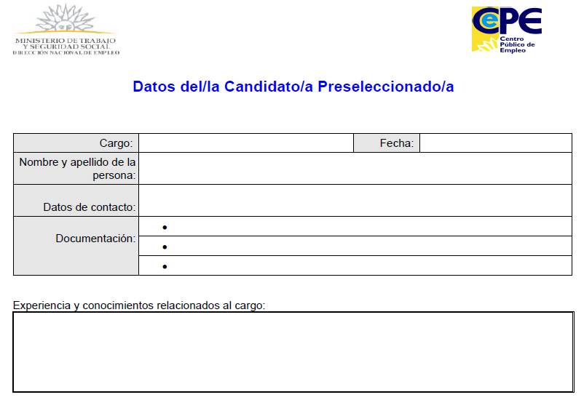
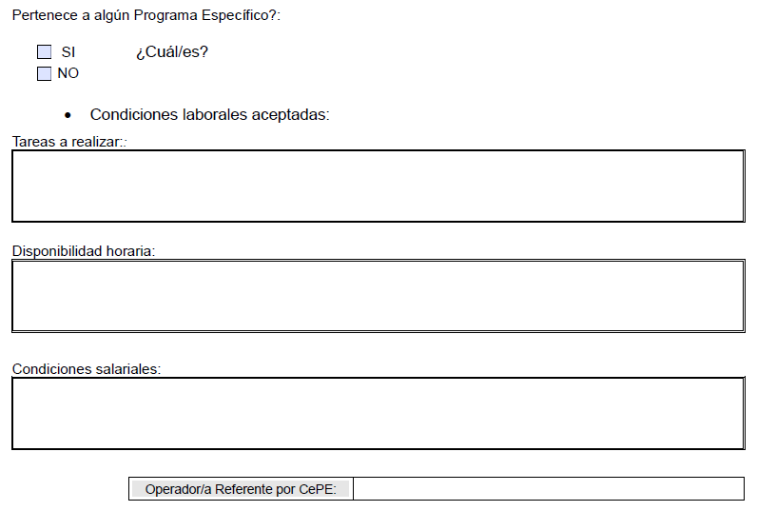

Por su parte, el formato colectivo podrá utilizarse para aquellos cargos que implican un menor nivel de complejidad y por tanto la información a enviar a la empresa no requiere mayor detalle. Su presentación gráfica es la siguiente:
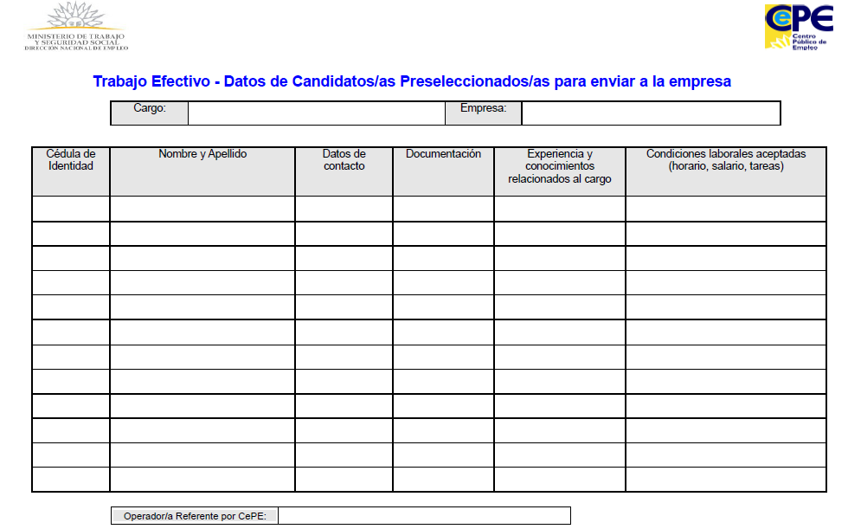

También podrá utilizarse este formato cuando el número de candidatos/as es muy extenso debido a la cantidad de puestos a cubrir.
A la hora de elaborar el Formulario de “Datos del/la Candidato/a Preseleccionado/a” para la empresa (en cualquiera de sus formatos) deberán tenerse en cuenta las competencias que tiene la persona -o que el/la Operador/a visualice que eventualmente puede desarrrollar- a partir de sus conocimientos, su experencia previa y su perfil actitudinal, así como también una valoración de la capacidad de sostenimiento de la persona en el cargo. Esto, a los efectos de optimizar su posibilidad de inserción laboral.
Además de la información relativa a datos personales, de contacto de la persona y de correspondencia en conocimientos/formación y experiencias laborales relacionadas al cargo, en ambos formularios se contempla la explicitación de las condiciones según las cuáles la persona ha ratificado su interés en el cargo (horario, salario, tarea, etc.), que son las que responden a los acuerdos realizados por el/la Operador/a CePE con la empresa.

Para trabajo temporario o de duración determinada

Como se recordará, el alcance del proceso de gestión de la demanda de intermediación laboral para este tipo de contratación no implica el proceso de preselección propiamente dicho. Por este motivo, luego de realizada la Búsqueda de Postulantes, habiendo confirmado el interés de éstos/as por la propuesta a través del contacto telefónico, se confeccionará un formulario de “Datos del/la Candidato/a Preseleccionado/a” que se enviará a la empresa. El formato propuesto para este caso ,es el siguiente:

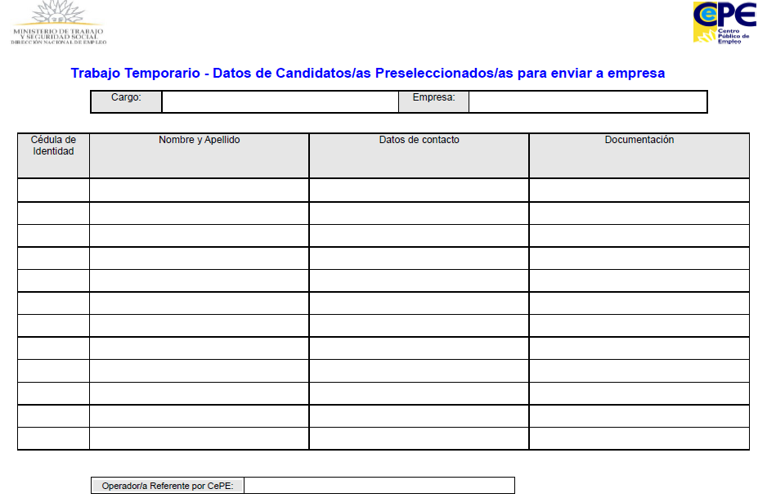

Es de recordar que los datos a enviar a la empresa (en cualquiera de sus formatos y para cualquier tipo de contratación) están amparados por lo estipulado en la Ley 18.331 Protección de datos personales y acción de “Habeas Data”.

II.9.- Actualización de estado del/la Postulante en el sistema informático

Luego que la persona participó en alguna etapa del proceso de gestión para una demanda concreta y de acuerdo a los resultados que se fueron sucediendo, se deberá actualizar el "Estado Final del/la Postulante" en el sistema informático,según la situación y las opciones que allí se brindan.

Es importante tener en cuenta que ningún/a Postulante puede quedar en "Estado Inicial" (Preseleccionado, Derivado, Autopostulado) o "Estado Intermedio" (Para Entrevista de Preselección, Para Taller de Preselección, En Listado para Empresa), al finalizar esta fase del proceso de gestión de la demanda.

Si bien en el sistema informático los diferentes estados del/la postulante se encuentran compilados en un único listado, es importante diferenciar el estatus de cada uno de ellos de acuerdo a la etapa del proceso de gestión de la demanda en que se encuentre.

En el siguiente cuadro se representan los diferentes estados del/la postulante según su categoría y subcategorías. A saber:

Estados Iniciales | Estados Intermedios | Estados Finales
- Preseleecionado/a  - Autopostulado/a  - Derivado/a | - Seleccionado/a  - Para Entrevista de Preselección  - Para Taller de Preselección  - En lista para empresa | - Inubicable  - No interesado/a por... : horario de trabajo, lugar de trabajo, tipo de cargo, está trabajando actualmente, salario, razones de salud, razones familiares, otros motivos  - No se presenta a la Entrevista/Taller  - No seleccionado/a por el CePE (valoración de Entrevista/Taller) por: presentación (forma de comunicarse, presencia, etc.), sobrecalificación, subcalificación  - No se presenta en la empresa: en la Entrevista, al momento de integración al puesto de trabajo  - No contactado/a por la empresa  - No aceptado/a por la empresa por: no adecuación del perfil de la persona al puesto de trabajo, contrata por otros medios, desiste de contratar sin especificar motivo  - Rechaza propuesta en instancia de Preseleccion (Enrev/Taller) por: horario de trabajo, lugar de trabajo, tipo de cargo, está trabajando actualmente, salario, razones de salud, razones familiares, otros motivos  - Rechaza propuesta en la entrevista con la empresa  - Fin durante el proceso (demanda interrumpida por la empresa)  - Contratado por: CePE, POE  - Se desvincula de la empresa por...: renuncia, despido, otros motivos

II.10.- Monitoreo del proceso de selección realizado por la empresa

La instancia de seguimiento del proceso de selección llevado adelante por la empresa, tiene las siguientes finalidades:
- Evaluar el resultado del proceso de Preselección.
- Chequear si hubieron o no inserciones laborales a partir de la Lista de Candidatos/as enviada por el CePE. Y las condiciones de formalidad en que éstas se realizaron.
- Recordar/coordinar/agendar fecha estimada en que el CePE realizará la primer instancia de seguimiento del proceso de inserción laboral.
Si pasada la fecha estimada de inserción la empresa no se comunica con el CePE el/la Operador/a deberá contactarse con ésta a los efectos de ponerse en conocimiento de los resultados del proceso de selección y verificar si los acuerdos realizados se han cumplido. En caso de haber modificaciones indagar cuáles fueron las causas.

II.11.- Seguimiento del proceso de inserción laboral

II.11.a.- Objetivos:

- Acompañar el proceso de integración del/la trabajador/a al puesto y a la empresa.
- Analizar la eficacia del servicio de intermediación laboral brindado por el CePE.
- Afianzar el vínculo con la empresa y con el/la trabajador/a seleccionado/a.

II.11.b.-Ventajas del seguimiento:

Con el/ la trabajador/a permite conocer cuál ha sido el impacto que ha tenido su proceso de vinculación con el mundo del trabajo formal en su vida cotidiana, reelaborar contenidos relativos a la evaluación de desempeño realizada por la empresa y brindarle acompañamiento durante los meses del período de prueba.

Con la empresa, por su parte, permite monitorear el resultado del proceso de selección realizado por ésta y, simultáneamente, profundizar en el conocimiento de la dinámica de trabajo de la empresa, sus mecanismos de inducción, su cultura organizacional, la política de gestión de recursos humanos, etc. Por ejemplo: los mecanismos de promoción que tenga la empresa, de incentivo a la capacitación, flexibilidad de la empresa para contemplar problemáticas particulares del/la trabajador/a, entre otros.

Lo más adecuado es concretar una entrevista con el/la Referente por la empresa -es decir, con aquella persona con la que se trabajó en las etapas anteriores del proceso-. Aunque, en algunos casos, es oportuno lograr el vínculo con el supervisor directo del/la trabajador/a. Esto nos permitirá conocer de primera mano la situación del trabajador/a en la empresa.

Si no es posible generar el espacio para la entrevista personal en la empresa, el contacto telefónico puede ser una opción alternativa, aunque no recomendable en sí misma.

Es imprescindible hacerle saber a la empresa la importancia que tiene este espacio de seguimiento en el lugar de trabajo ya que ello nos aportará elementos (físicos, de relacionamiento, clima de trabajo, etc.) que complementarán nuestro conocimiento sobre el contexto de trabajo .

II.11.c.-Cuándo se realiza el seguimiento

Para el caso de los trabajos estables o estables, se preveé tres instancias de seguimiento del proceso de inserción laboral, tanto con el/la trabajador/a como con la empresa. Ellas son:

- al finalizar la segunda quincena luego de la fecha de ingreso del/la trabajador/a al puesto de trabajo.
- a los 45 días (mitad del período de prueba para la mayoría de las actividades).
- previo al cumplimiento de los 90 días (finalización del período de prueba para la mayoría de las actividades).
En caso que el sector de actividad tenga un régimen del período de prueba diferente, las instancias de seguimiento deberán adaptarse al tiempo establecido.
Cuando el período de prueba es menor a tres meses, se desarrollarán dos instancias de seguimiento: una al inicio (se recomienda mantener el criterio de realizarlo en la primera quincena) y otra previa a la fecha de finalización del período de prueba.
Por su parte, si el período de prueba fuese mayor a tres meses, se mantendrán las tres instancias de seguimiento propuestas, administradas en el tiempo que dure dicho periodo.
Por su parte, para el caso de trabajo temporario este seguimiento se realiza en dos momentos:
- al inicio de la relación laboral: solicitando la nómina de personas contratadas.
- al finalizar: se solicita devolución del desempeño de las mismas.

Independientemente del tipo de contratación es recomendable mantener la posibilidad de que, tanto la empresa como el/la trabajador/a, se pongan en contacto con el CePE cuando lo deseen o estimen necesario.
Cuando se establece el contrato con la empresa a los efectos de realizar el seguimiento del proceso de inserción laboral, es importante realizar un encuadre del mismo. En él se explicitará además de su alcance, que los datos trabajados acerca del desempeño del/la trabajador/a, popdrán ser retomados con la persona, con el objetivo de afianzar el proceso de integración a la empresa.

En este sentido, se debe estar abierto a la posibilidad de que la empresa o el trabajador/a decidan que no es conveniente que el/la Operador/a maneje con la otra parte una determinada información. En tal caso, sólo se podrá manejar en la instancia de seguimiento, con la parte que se trate (trabajador/a o empresa), la informacion que la otra nos habilite.

Todas las instancias de seguimiento deberán ser registradas en el sistema informático en función de la fecha estimada de integración de la persona al puesto de trabajo. Estas deberán ajustarse luego de acuerdo a la fecha real de integración de la persona dicho puesto, ingresando en la pestaña “General”, al final del formulario de perfil de cargo.
El registro se realiza en esta sección con la finalidad de que el sistema informático genere en la agenda del CePE el evento correspondiente, lo que permitirá prever u organizar los tiempos para dichas instancias. El/la operador/a podrá visualizar este evento cada vez que ingrese a su agenda, aunque solo se editará desde el formulario de perfil de cargo (donde las fechas se ingresaron originalmente), debiendo estar previamente la demanda en estado finalizado.

II.11.d.-Herramientas para el registro del seguimiento

Cada una de estas instancias cuenta con un Formulario específico para el registro de los contenidos a trabajar con cada una de las partes (trabajador/a y empresa), dependiendo, a su vez, si se trata de trabajo estable o temporario.
Para trabajo estable: Ficha "SEGUIMIENTO TRABAJOS estableS - Trabajador/a" (Primera, Segunda y Tercera Entrevista)

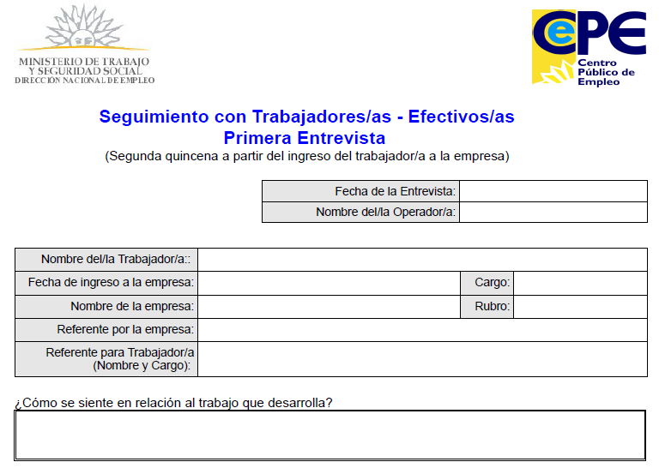
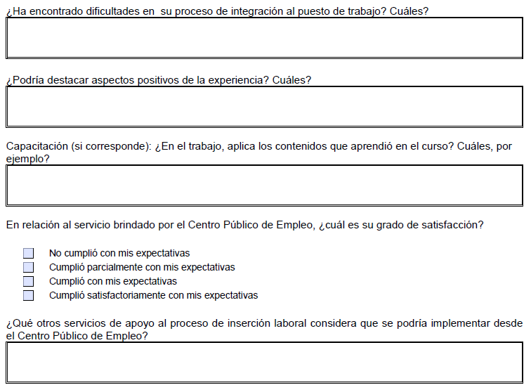

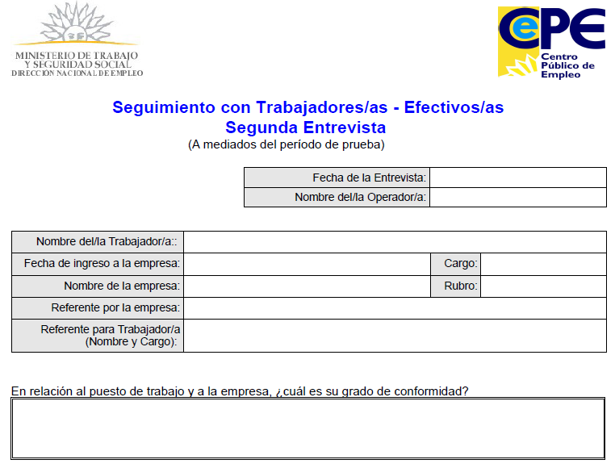
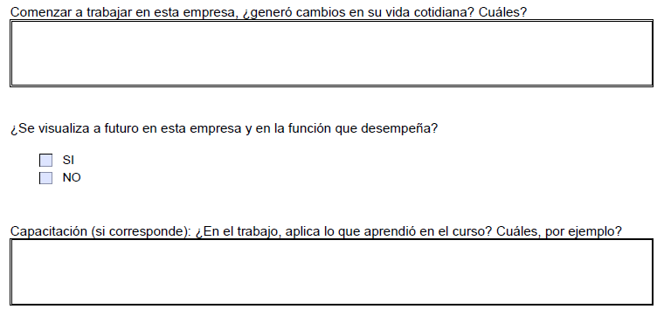

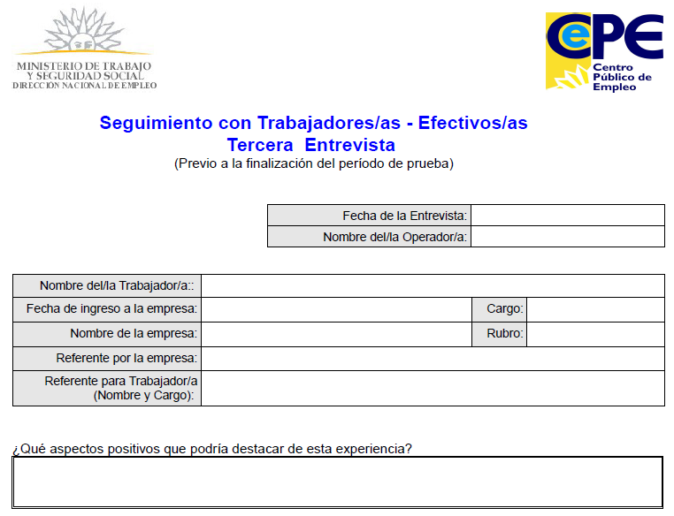
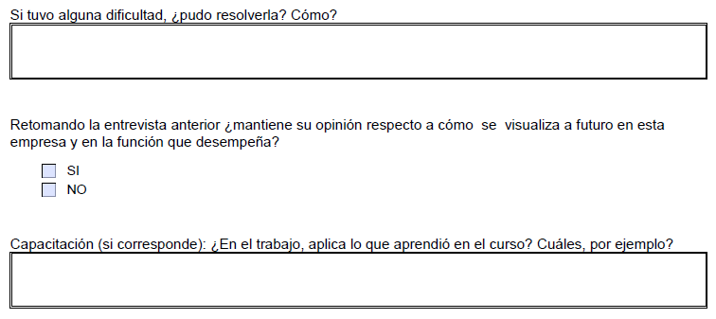

- Formulario "SEGUIMIENTO TRABAJOS estableS - Empresas" (Primera, Segunda y Tercera Entrevista).

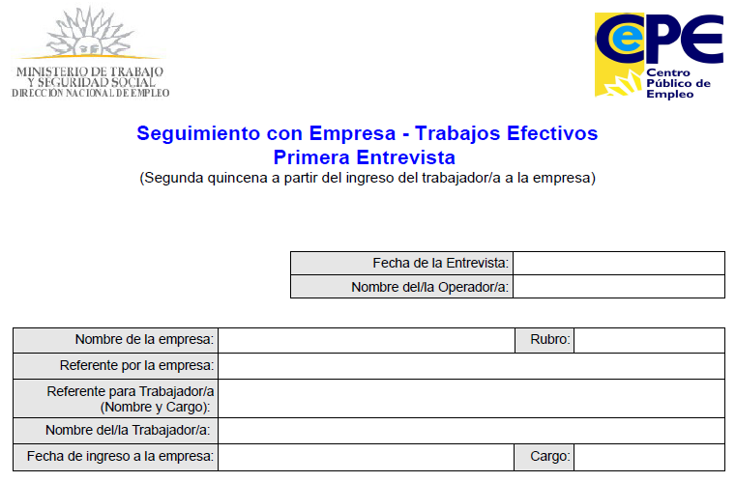
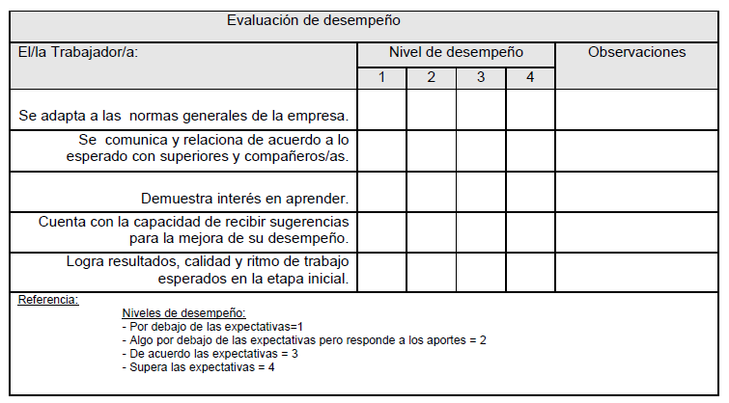

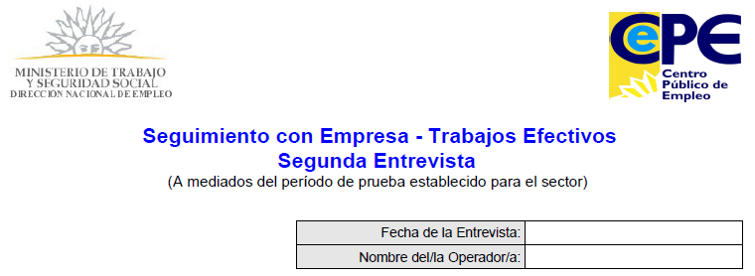
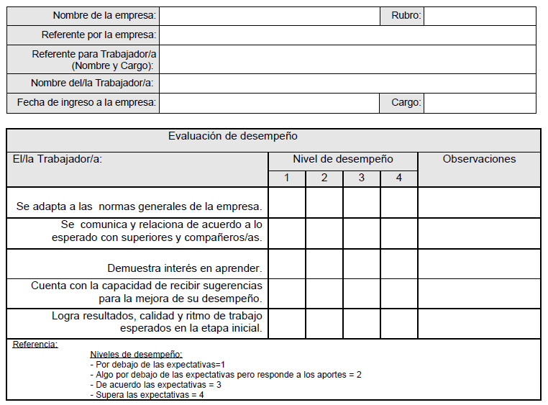
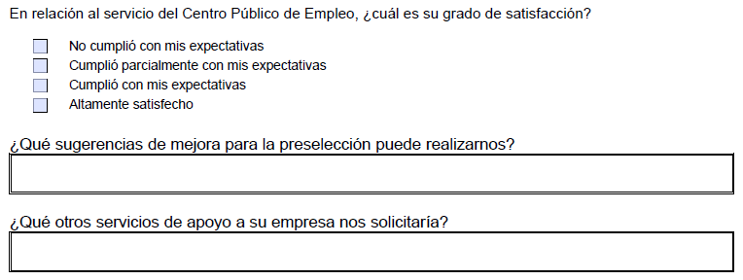

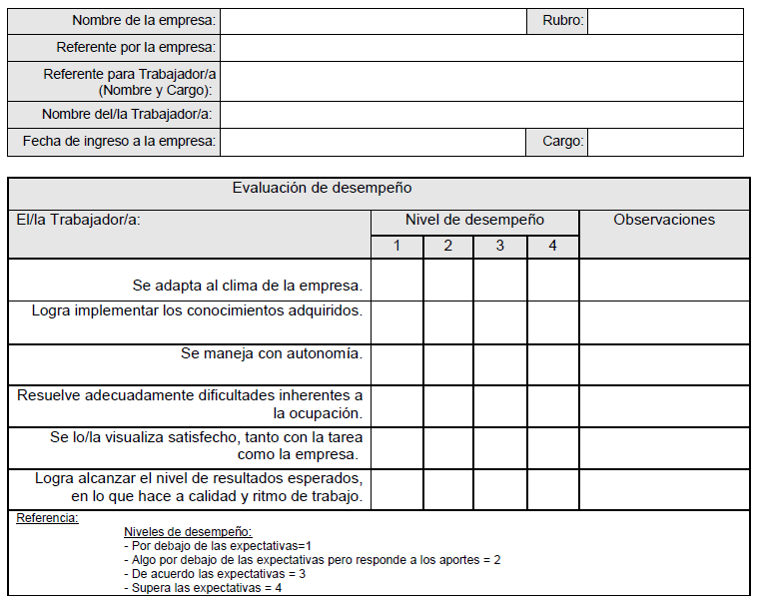
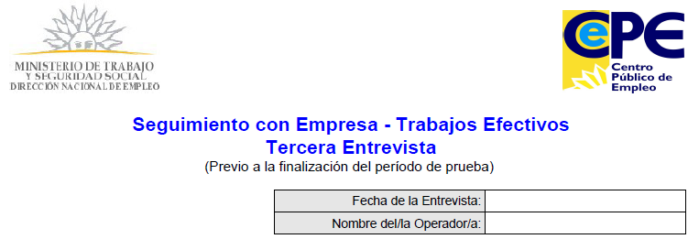
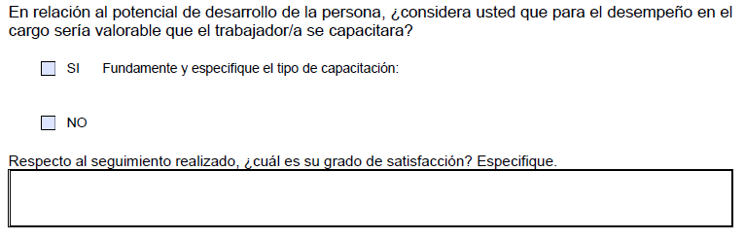
Para trabajo temporario:

- Formulario "SEGUIMIENTO TRABAJOS TEMPORARIOS - Trabajador/a y Empresa" - es un único formulario para ambos casos.
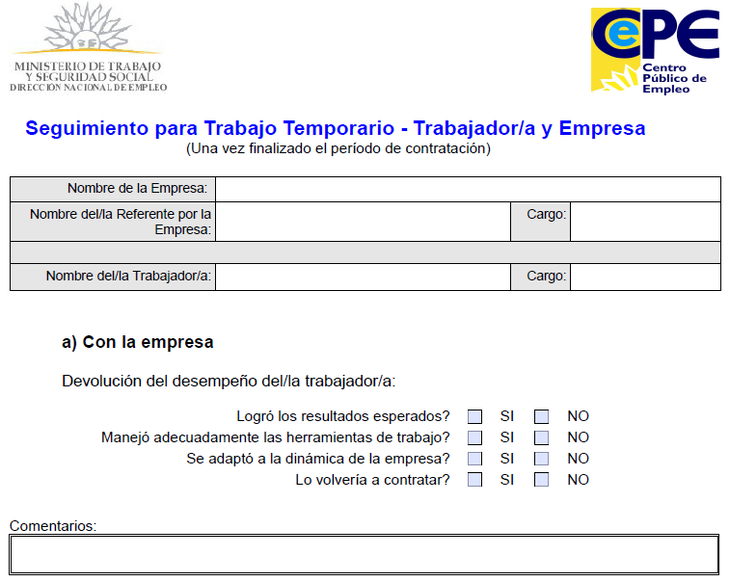

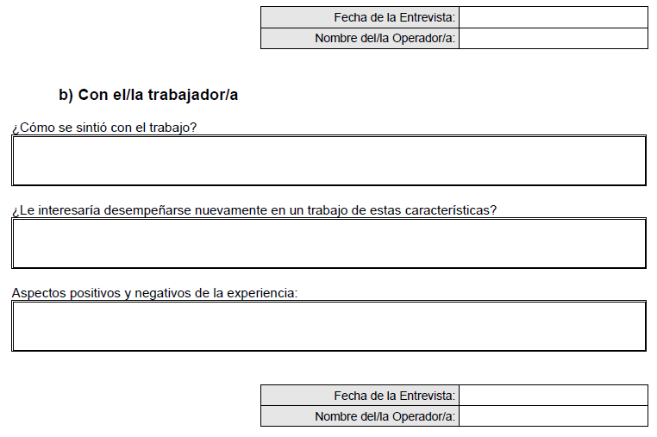

El objetivo de utilizar estas herramientas es el de registrar las acciones desplegadas por el CePE en términos de apoyatura del proceso de inserción laboral, potenciando aquellas competencias (transversales y específicas) con que pueda contar la persona a la hora de sostener un empleo y, a partir de ellas, trabajar los puntos de mayor dificultad (actitudes, desempeño, etc.).
Además de permitir el registro de las instancias, tienen la ventaja de retroalimentar al CePE en el proceso de toma de decisiones y rediseño de estrategias sobre la gestión de los servicios que brinda.

Grupo de Trabajo conformado por Referentes de Asesoría Jurídica de la Inspección General de Trabajo y Seguridad Social (IGTSS) y Referentes de la Dirección Nacional de Empleo (SPE y POE).
Excepto para el Trabajo Doméstico.
Si la empresa no está registrada en el Sitema VENETUS, podrá registrarse via on line ingresando en la dirección web del Ministerio de Trabajo y Seguridad Social (www.mtss.gub.uy) y buscando en el extremo inferior el vinculo de acceso a dicho Sistema.
Las situaciones de inclumplimiento de acuerdos vinculadas a: ausencia de información por parte de la empresa, en las etapas de preselección e inserción laboral y/o cuando las condiciones de trabajo difieren a las declaradas en el Perfil del Cargo podrán utilizarse como criterios a considerar en el proceso de organización de demandas internas al Centro Público de Empleo.
Segun lo establecido en Decreto232/008 del 5 de mayo de 2008 y Modificativos.
Segun lo establecido en Decreto 232/008 del 5 de mayo de 2008 y Modificativos.
Con excepción de aquellos casos en que la relación laboral, por cualquier motivo, se haya extinguido previamente.
Ver procedimiento de “Atención a Agencias de Empleo Privadas”.
BPC significa “Base de Prestaciones y Contribuciones”. Es un índice económico que se utiliza para ajustar las bases de aportaciones, niveles de ingreso, topes de prestaciones sociales, entre otros. Su reajuste se realiza una vez por año. A enero 2013 su valor es de 2.598$.
Es requisito excluyente el registro de la empresa en el sistema informático para acceder a los servicios del CePE.
Como herramienta se propone utilizar el Formulario "Trabajo Temporario - Datos de Candidatos/as Preselecconados/as para enviar empresa", Epo. Intermediación Laboral/SPE/ DINAE/MTSS.
Para estos efectos, se propone el Formulario "Seguimiento para Trabajo Temporario - Trabajador/a y Empresa", Epo. Intermediación Laboral/SPE/ DINAE/MTSS.
Chiavenato, Adalberto: “Gestión del talento humano”. Colombia. Interamericana S.A 2002.
MTSS/DINAE/SPE: “Documento de Intermediación Laboral”, Montevideo, 2010.
Concepto de competencia laboral: “Competencia laboral es la capacidad de desempeñar efectivamente una actividad de trabajo movilizando los conocimientos, habilidades, destrezas y comprensión necesarios para lograr los objetivos que tal actividad supone.”
Concepto de competencia laboral: “Competencia laboral es la capacidad de desempeñar efectivamente una actividad de trabajo movilizando los conocimientos, habilidades, destrezas y comprensión necesarios para lograr los objetivos que tal actividad supone.”
Recordar que las demandas de Trabajo Doméstico y Empresas Unipersonales sin trabajadores/as dependientes, no estarán en esta etapa asociadas a una inscripción de empresa en particular. Su registro en el sistema informático se realizará, en principio, a través de "Intermediación Laboral"/"Demandas Laborales".
"Residente": refiere a aquellas personas, nacionales o extranjeras, que residen en el país.
"Residente en el exterior": refiere a aquellas personas, nacionales o extranjeras que residen fuera del país.

